Ekoskolu vides novērtējums

Ogres tehnikums

Aizpildīšanas datums: 31.10.2024.

Aizpildīja: Ogres tehnikuma Ekopadome

Satura rādītājs

Ievads ........................................................................................................................3

Ekoskolu pamattēmas:

1. Enerģija............................................................................................................4
2. Transports........................................................................................................7
3. Atkritumi..........................................................................................................10
4. Ūdens .............................................................................................................19
5. Pārtika.............................................................................................................22

Ekoskolu papildtēmas:

1. Vide un veselība..............................................................................................30
2. Skolas vide un apkārtne..................................................................................33
3. Mežs................................................................................................................36

Ekoskolu apkopojošās tēmas:

1. Bioloģiskā daudzveidība.................................................................................39
2. Klimata pārmaiņas..........................................................................................43
3. Līdzdalība/Mācību saturs................................................................................47

# Ievads

Skolas vides ietekmju novērtējums (turpmāk - VN) ir pamatu pamats gada tēmas izvēlei un rīcības plāna veidošanai Ekoskolu programmā. Ir svarīgi, lai tas labi iekļaujas mācību procesā un vienlaikus dod uzticamu informāciju par visām ar vidi saistītām tēmām. Tāpat ir svarīgi, lai VN veikšanā iesaistītos un ar rezultātiem iepazītos pēc iespējas vairāk skolēnu, pedagogu, vecāku un citu ar skolu saistītu cilvēku.

Saskaņā ar Ogres tehnikuma (turpmāk – OT) plānošanas dokumentu "Ogres tehnikuma attīstības un investīciju stratēģija 2021.-2027.gadam" (turpmāk - stratēģija), kura saskaņota ar Izglītības un zinātnes ministriju 2022. gada 25. februārī, OT misija ir kļūt par nozaru Izcilības un Inovāciju centru, balstoties uz pīlāriem - personalizācija, mūžizglītība, digitalizācija, internacionalizācija un zaļā izglītība.

Viens no pamatrisinājumiem globāla mēroga vides problēmām - klimata pārmaiņām, dabas resursu patēriņam, mežu izciršanai, vides piesārņojumam  - ir izglītība. Saprotot, ka ir svarīgi mācīt zinošus, pastāvīgus, kritiski domājošus līderus, OT vēlas iesaistīt vides jautājumus audzēkņu un darbinieku dzīvēs, radot iespēju izpētīt un uzlabot izglītības iestādes vidi, izmantojot videi draudzīgus rīkus, kā arī veidot zaļo domāšanu integrējošas mācību programmu, modernizēt vidi, kurā audzēkņiem ir iespēja mācīties pieņemt rīcību orientētus, ilgtspējīgus lēmumus, izvirzīt mērķus, iemācīties izveidot komandu un strādāt tajā.

Ceļā uz zaļo izglītību, OT jau ir veiktas spēcīgas iestrādes: visās OT dienesta viesnīcās ir īstenoti energoefektivitātes paaugstināšanas projekti, veicinot CO2 izmešu samazināšanu; izglītības iestāde nodrošina atkritumu šķirošanu - kabinetos ir papīra šķirošanas konteineri; OT ir sava kafejnīca, kurā arī iespējams īstenot dažādas šķirošanas iespējas; OT piedāvā apgūt izglītības programmas ar iegūstamajām kvalifikācijām “Mežsaimniecības tehniķis”, “Meža mašīnu operators”, “Biškopis”, kas vistiešāk atbalsta ilgtspējas un zaļās domāšanas principus; no 2016. gada visās OT apgūstamajās izglītības programmās tiek īstenots mūžizglītības modulis “Zaļās prasmes”, kura mērķis ir sekmēt audzēkņa spējas veikt savu profesionālo darbību atbilstoši vides ilgtspējīgai attīstībai, resursu taupošai un energoefektīvai saimniekošanai, kā arī ikdienā pieņemt videi labvēlīgus un zaļajai domāšanai atbilstošus lēmumus.

# Enerģija

**1. Ievads tēmā**

Ikdienā patērējot elektrību un ziemā siltumu, tehnikums rada enerģijas ražošanas pieprasījumu. Lai enerģijas ražošanai izmantotu mazāk dabasgāzes un citu fosilo resursu, ir būtiski novērst nelietderīgu elektrības un siltumenerģijas patēriņu. Ir svarīgi mācīt enerģijas taupīšanas principus arī visiem tehnikuma audzēkņiem un darbiniekiem, veidojot pamatu viņu rīcībai mājās.

**2. Ogres tehnikuma izvērtējums**

*1 – nepieņemami, 2 – slikti, 3 – apmierinoši, 4 – labi, 5 – lieliski* (piemēri doti pa labi un pa kreisi)

|  |  |  |  |  |  |  |  |
| --- | --- | --- | --- | --- | --- | --- | --- |
|  |  | **1** | **2** | **3** | **4** | **5** |  |
| Dienās, kad klase ir pietiekami gaiša, gaismas **netiek** ieslēgtas | Reti |  |  |  | x |  | Vienmēr |
| Klases, kur gaisma tiek izslēgta, kad tur neviena nav | 0–20% (no visām klasēm) |  |  |  |  | x | 100%  (no visām klasēm) |
| Gaiteņos, kāpņutelpās un tualetēs gaisma tiek izslēgta, kad šajās telpās neviena nav | Reti |  |  |  |  | x | Vienmēr |
| Telpas, kur izmanto efektīvas spuldzes (fluorescentās vai LED) | 0–20% |  |  |  |  | x | 100% |
| Telpas, kur izvietoti atgādinājumi par elektrības taupīšanu | 0–20% |  |  |  | x |  | 100% |
| Telpas, kur logi ir tīri un nebloķē saulesgaismu | 0 – 20% |  |  |  |  | x | 100% |
| Sadzīves tehnika, kas atbilst A energoefektivitātes klasei | 0 – 20% |  |  |  | x |  | 100% |
| Klases, kur datori paliek ieslēgti, kaut gan ilgu laiku netiek izmantoti | 100% |  |  | x |  |  | 0–20% |
| Klases, kur projektori **netiek** izslēgti, kaut gan nav vajadzīgi | 100% |  |  |  | x |  | 0–20% |
| Klases, kur elektroierīces pa nakti tiek atvienotas no tīkla | 0–20% |  | x |  |  |  | 100% |
| Telpas, kur iespējams atsevišķi pielāgot radiatoru siltumu | 0–20% |  |  |  |  | x | 100% |
| Telpas, kur radiatori un ventilācijas lūkas nav aizsegtas | 0–20% |  |  |  | x |  | 100% |
| Brīvdienās skolā tiek uzturēta zemāka temperatūra | Nekad | x |  |  |  |  | Bieži |
| Logi un durvis ir noblīvētas (nelaiž iekšā pa šķirbām aukstumu) | 0–20% |  |  |  |  | x | 100% |
| Telpas tiek vēdinātas, apkures sezonas laikā ilgstoši turot nedaudz pavērtus logus, t. i. "vēdināšanas režīmā" | Bieži |  |  |  | x |  | Nekad |
| Apkures sezonā telpas tiek vēdinātas cikliski, piemēram, reizi stundā uz pāris minūtēm pilnībā atverot vaļā logu, pirms tam **izslēdzot** apsildes ierīces telpā vai zem loga. | Nekad |  |  |  | x |  | Bieži |
| Klases, kur logiem ir aizkari vai žalūzijas, kas naktī tiek aizvērtas, lai mazinātu siltuma zudumus | 0–20% |  | x |  |  |  | 100% |
| Apkures sezonas laikā tiek mērīta gaisa temperatūra klasēs, lai izdarītu secinājumus par apkures intensitāti | Nekad |  |  |  |  | x | Regulāri |
| Vai skolā lietotās enerģijas (elektrības, siltuma) ražošanai tiek izmantoti kādi no atjaunīgiem energoresursiem? | Netiek izmantoti | x |  |  |  |  | Jā, vairāki veidi |
| Vai bieži, vārot tēju vai kafiju, daudz uzvārītā ūdens paliek pāri? | Bieži |  |  | x |  |  | Reti |
| Kāda ir karstā ūdens temperatūra ūdens krānos? | Plaucējoša |  |  | x |  |  | Atbilstoši silta |
| Vai iespējams regulēt karstā ūdens temperatūru skolā? | Nē |  |  |  |  | x | Jā, visur |
| ................................................................................ (jūsu jautājumi) |  |  |  |  |  |  |  |

**3. Ilgtermiņa salīdzinājums**

|  |  |  |  |  |  |  |
| --- | --- | --- | --- | --- | --- | --- |
|  | **Gads** | | | | | |
| **Kas jānoskaidro** | … | 2022 | 2023 | 2024 | 2025 | … |
| **Elektrības patēriņš oktobrī (kWh)** |  | **73205.82** | **75579.42** |  |  |  |
| Dienesta viesnīca Upes pr.18, Ogre |  | 3670.24 | 4315.83 |  |  |  |
| Dienesta viesnīca Jaunatnes iela 3, Ogre |  | 6633.2 | 6789.08 |  |  |  |
| Dienesta viesnīca “Aizupes” |  | 10657.14 | 10342.46 |  |  |  |
| Mācību korpuss un multifunkcionālā halle |  | 44785.94 | 44114.9 |  |  |  |
| Mācību angārs |  | 6993.52 | 8900.9 |  |  |  |
| Skolas ēka Meža pr.13, Ogre |  | 465.78 | 829.46 |  |  |  |
| **Elektrības patēriņš gada laikā (kWh)** |  | **783696.10** | **792973.28** |  |  |  |
| Dienesta viesnīca Upes pr.18, Ogre |  | 32138.89 | 34951.32 |  |  |  |
| Dienesta viesnīca Jaunatnes iela 3, Ogre |  | 52105.81 | 57522.25 |  |  |  |
| Dienesta viesnīca “Aizupes” |  | 103379.87 | 97631.7 |  |  |  |
| Mācību korpuss un Multifunkcionālā halle |  | 472883.05 | 491463.98 |  |  |  |
| Mācību angārs |  | 112115.26 | 101644.91 |  |  |  |
| Skolas ēka Meža pr.13, Ogre |  | 11073.22 | 9759.12 |  |  |  |
|  |  | **2022** | **2023** |  |  |  |
| **Siltuma patēriņš novembrī (kWh)** |  | **344738** | **3471512** |  |  |  |
| Dienesta viesnīca Upes pr.18, Ogre |  | 17500 | 18920 |  |  |  |
| Dienesta viesnīca Jaunatnes iela 3, Ogre |  | 37040 | 45290 |  |  |  |
| Dienesta viesnīca “Aizupes” |  | 43191 | 49560.16 |  |  |  |
| Mācību korpuss un Multifunkcionālā halle |  | 164995 | 158321.5 |  |  |  |
| Mācību angārs |  | 38182 | 44219.81 |  |  |  |
| Skolas ēka Meža pr.13, Ogre |  | 43830 | 30840 |  |  |  |
| **Siltuma patēriņš gada laikā (kWh)** |  | **2711623** | **2269884** |  |  |  |
| Dienesta viesnīca Upes pr.18, Ogre |  | 137900 | 136380 |  |  |  |
| Dienesta viesnīca Jaunatnes iela 3, Ogre |  | 326400 | 32474 |  |  |  |
| Dienesta viesnīca “Aizupes” |  | 412625 | 411766.2 |  |  |  |
| Mācību korpuss un Multifunkcionālā halle |  | 1241161 | 1129491 |  |  |  |
| Mācību angārs |  | 351967 | 307052.6 |  |  |  |
| Skolas ēka Meža pr.13, Ogre |  | 241570 | 252720 |  |  |  |
| Skolas ietekme uz klimata pārmaiņām (tonnas CO2) |  | **236.63** |  |  |  |  |

**4. Datu izvērtējums**

|  |  |
| --- | --- |
|  | Ekopadomes viedoklis |
| *Kas pēc novērtējuma datiem jūsu skolā* ***vislabāk******darbojas*** *saistībā ar enerģijas tēmu?* | Tehnikumā ir izvietotas 72 atgādnes par elektrības taupīšanu (kabinetos/mācību klasēs virs gaismas slēdžiem), un lielākoties tas motivē gan darbiniekus, gan audzēkņus, izejot no telpas, izslēgt gaismu. Mācību korpusā virs lifta ir uzstādīta atgādne “Dedzini kalorijas nevis elektrību”, aicinot gan audzēkņus, gan darbiniekus neizmantot liftu.  Mācību korpusa koplietošanas telpās (tualetes, garderobes) ir uzstādīti gaismas sensori.  Gaiteņos un kāpņu telpās gaisma tiek izslēgta, kad tajos neviena nav.  Tehnikuma telpās logi ir tīri un nebloķē saulesgaismu. |
| *Kuros jautājumos enerģijas tēmā* ***nepieciešami uzlabojumi****?* | Brīvdienās mācību korpusā netiek uzturēta zemāka gaisa temperatūra, tā ir noregulēta atbilstoši āra gaisa temperatūrai.  Apkures sezonas laikā, vēdinot telpas, netiek izslēgtas apsildes ierīces telpā.  Tehnikumā netiek izmantoti atjaunojamie resursi. |
| *Ko Ekopadome* ***varētu darīt****, lai ieviestu šos uzlabojumus?*  *(Šeit jūs pierakstāt idejas* ***rīcības plānam****, citiem vārdiem, risinājumus nepieciešamajiem uzlabojumiem)* | Turpināt veidot un izvietot atgādnes par elektrības taupīšanu mācību korpusā un dienesta viesnīcu koplietošanas telpās.  Izgatavot instrukciju plakāta formātā, lai informētu darbiniekus/pedagogus (arī audzēkņus dienesta viesnīcās) par telpu vēdināšanas paradumiem apkures sezonas laikā.  Organizēt dalību akcijā “Zemes stunda” (marts 2025). |

# Transports

**1. Ievads tēmā**

Apkopojot Ogres tehnikuma audzēkņu un darbinieku ieradumus lietojot transportu, izceļas lielais procents kājām gājēju, kas tomēr nebūtu tik viennozīmīgs. Ogres tehnikuma audzēkņus var sadalīt divās daļās- dienesta viesnīcās dzīvojošie (775 audzēkņi t.i. 47%) un tuvākajā apkārtnē mītošie. Dienesta viesnīcas audzēkņi ikdienā uz tehnikumu dodas ar kājām, lai gan ierodas Ogrē ne tikai ar privāto, bet arī sabiedrisko transportu. Otra puse no audzēkņiem ir pilsētā vai novadā dzīvojošie, kas sastāda zemāk norādīto sadalījumu transporta izmantošanai.

**2. Ogres tehnikuma izvērtējums**

*1 – nepieņemami, 2 – slikti, 3 - apmierinoši, 4 – labi, 5 – lieliski* (piemēri doti pa labi un pa kreisi)

|  |  |  |  |  |  |  |  |
| --- | --- | --- | --- | --- | --- | --- | --- |
|  |  | **1** | **2** | **3** | **4** | **5** |  |
| Kāda daļa skolēnu dodas uz skolu ar velosipēdu vai kājām? | 0–10% |  |  |  | x |  | Vairāk nekā 40% |
| Cik droši ir doties uz skolu ar velosipēdu vai kājām? | Ir vairāki bīstami posmi |  |  | x |  |  | Satiksme ir piemērota un droša |
| Vai skolā ir pietiekami daudz drošu velonovietņu? | Nav drošu novietņu |  |  | x |  |  | Novietnes ir drošas un pietiekami daudz |
| Vai skolā ir notikušas velosipēdu zādzības? | Jā, regulāri |  |  |  |  | x | Nav notikušas |
| Kāda daļa skolēnu dodas uz skolu ar sabiedrisko transportu? | 0–10% |  |  |  | x |  | Vairāk nekā 40% |
| Kāda daļa skolas darbinieku dodas uz skolu ar velosipēdu, kājām vai sabiedrisko transportu? | 0–20% |  |  |  | ~~x~~ |  | Vairāk nekā 80% |
| Cik bieži skolā notiek pasākumi vai akcijas, kas aicina ierasties skolā kājām, ar velosipēdu vai sabiedrisko transportu? | Nenotiek |  | x |  |  |  | Notiek reizi mēnesī |
| Cik bieži skolā mācību ekskursijas notiek ar velosipēdiem? Vai izbraucienu vietā tiek rīkoti pārgājieni? | Ļoti reti |  | x |  |  |  | Vismaz trešā daļa no ekskursijām |
| Vai, apmeklējot Ekoskolu pasākumus, ir notikusi sadarbība ar citām skolām, lai brauktu kopā un izmantotu transportu efektīvāk? | Nav notikusi nemaz |  | x |  |  |  | Notiek bieži |
| Cik liela skolēnu daļa ir ieguvuši velosipēda vadītāja apliecību? | 0–20% |  |  | x |  |  | Vairāk nekā 80% |
| Cik tuvu skolas ieejai tiek izlaisti ar automašīnām atvestie bērni, radot veselības riskus no izplūdes gāzēm? | Pie pašas skolas ieejas |  |  | x |  |  | Izlaišana notiek vismaz 100 m no skolas |
| Vai skolas tuvumā apstājušās automašīnas izslēdz dzinēju un nepiesārņo gaisu, ja nākas ilgāk gaidīt bērnus? | Bieži neizslēdz |  |  | x |  |  | Vienmēr izslēdz, ir atgādinošas zīmes |
| Vai skolu no apkārt esošās satiksmes norobežo koki vai dzīvžogs, kas mazina gaisa piesārņojumu no izplūdes gāzēm? | Nav koku vai dzīvžoga |  |  |  |  | x | Pilnībā norobežo |
| Vai skolas pārtikas iepirkumā ir ņemts vērā, cik tālu tiek vesti produkti? | Nav ņemts vērā |  | x |  |  |  | Ir ņemts vērā |
| ................................................................................ (jūsu jautājumi) |  |  |  |  |  |  |  |

**3. Ilgtermiņa salīdzinājums**

|  |  |  |
| --- | --- | --- |
| **Noskaidrots, ka:** | 2023* | 2024** |
| Audzēkņi, kas **oktobrī** uz skolu dodas:  kājām (%) | 60.7 | 61,2 |
| ar velosipēdu (%) | 2.5 | 4,4 |
| ar skolas vai sabiedrisko transportu (%) | 18 | 22,3 |
| ar automašīnu, kopā ar citiem skolēniem (%) | 7.1 | 1,8 |
| ar automašīnu (tiek vesti atsevišķi) (%) | 4.2 | 10,3 |
| Darbinieki, kas uz skolu dodas kājām, ar velosipēdu vai sabiedrisko transportu (oktobrī) (%) | 59.7 | 51,7 |
| Darbinieki, kas uz skolu dodas ar automašīnu, braucot vairāki kopā (oktobrī) (%) | 13.9 | 21,3 |
| Darbinieki, kas uz skolu dodas ar automašīnu, braucot tajā vieni paši (oktobrī) (%) | 26.4 | 27 |

*Aptaujā piedalījās: 241 tehnikuma audzēkņi; **289 tehnikuma audzēkņi;

*Aptaujā piedalījās 84 tehnikuma darbinieki; **89 tehnikuma darbinieki.

**4. Datu izvērtējums**

|  |  |
| --- | --- |
|  | Ekopadomes viedoklis |
| *Kas pēc novērtējuma datiem jūsu skolā* ***vislabāk darbojas*** *saistībā ar videi draudzīgu transportu?* | Gan aptaujas rezultāti, gan ikdienas novērojumi rāda, ka lielākā daļa audzēkņu uz tehnikumu dodas ar kājām, jo aptuveni 47 % dzīvo tehnikuma dienesta viesnīcās – sabiedrisko transportu izmanto nokļūšanai uz/no dienesta viesnīcas uz/no mājām. Liela daļa tehnikuma darbinieku uz darbu dodas ar kājām.  Tehnikuma ēku no esošās satiksmes norobežo koki, kas mazina gaisa piesārņojumu no izplūdes gāzēm.  Pie mācību korpusa ir droša velo-novietne – virs tās ir uzstādītas video novērošanas kameras.  Pagājušajā mācību gadā (pavasarī) tehnikums iesaistījās soļu vākšanas konkursā (ietverot aicinājumu uz darbu/skolu ierasties ar kājām) izmantojot #WALK15 aplikāciju. Pasākums ieguva lielu atsaucību gan no audzēkņu, gan darbinieku puses. |
| *Kuros transporta jautājumos* ***nepieciešami uzlabojumi****?* | Tomēr daļa aptaujāto tehnikuma darbinieku uz darbu ierodas ar savu auto, kurā pārsvarā brauc viens cilvēks. Arī salīdzinoši neliels audzēkņu skaits tehnikumā ierodas ar auto.  Līdz šim nav bijušas akcijas/pasākumi, kas aicina ierasties skolā ar kājām/velosipēdu vai sabiedrisko transportu.  Dažkārt tiek organizētas mācību ekskursijas ar kājām/ /sabiedrisko transportu, bet varētu būt biežāk.  Tehnikuma pārtikas iepirkumā, galvenokārt, uzsvars tiek likts uz produkta cenu, ne uz to cik tālu produkts tiek vests. |
| *Ko Ekopadome* ***varētu darīt****, lai ieviestu šos uzlabojumus?*  *(Šeit jūs pierakstāt idejas* ***rīcības plānam****, citiem vārdiem, risinājumus nepieciešamajiem uzlabojumiem)* | Organizēt akcijas/pasākumus, kas aicina ierasties skolā ar kājām/velosipēdu vai sabiedrisko transportu.  Soļu vākšanas konkurss. |

# Atkritumi

**1. Ievads tēmā**

Gadu no gada sadzīves atkritumu apjoms pieaug visā pasaulē. ”Atkritumi” ir tēma, kas pasaules mērogā ir aktualitāte jau vismaz 10 gadus un šīs problēmas risināšanai arvien tiek radītas un īstenotas jaunas iniciatīvas.

Ogres tehnikuma Ekopadome strādā pie tā, lai veicinātu tehnikuma darbinieku un audzēkņu informētību par šo tēmu, ieviešot dažādus paņēmienus atkritumu daudzuma samazināšanai, šķirošanai un pārstrādei. Lai veiksmīgi un efektīvi apzinātu tēmas “Atkritumi” apjomu, nozīmību un attīstības iespējas, kā arī traucēkļus, ko novērst nākotnē, tika veikts Ogres tehnikuma vides, audzēkņu zināšanu, paradumu un attieksmju izvērtējums, ilgtermiņa salīdzinājums, pētījums un iegūto datu analīze, tādejādi izstrādājot rīcības plānu.

**2. Ogres tehnikuma izvērtējums**

*1 – nepieņemami, 2 – slikti, 3 - apmierinoši, 4 – labi, 5 – lieliski* (piemēri doti pa labi un pa kreisi)

|  |  |  |  |  |  |  |  |
| --- | --- | --- | --- | --- | --- | --- | --- |
|  |  | **1** | **2** | **3** | **4** | **5** |  |
| Vai tehnikumā izvērtējat, no kurām lietām varētu atteikties vai kuras varētu nepirkt, lai pēc tam neradītu liekus atkritumus? | Nekad |  | x |  |  |  | Katru reizi |
| Vai tehnikumā, pērkot lietas, izvērtējat to ietekmi uz vidi, iepakojumu, kalpošanas ilgumu, izmantošanas iespējas, izcelsmi u. tml.? | Nekad |  |  | x |  |  | Katru reizi |
| Vai izvērtējat, kuras no šķietami nevajadzīgām un ārā metamām lietām var lietot atkārtoti, saremontēt, pārveidot u. tml.? | Nekad |  |  |  | x |  | Katru reizi |
| Vai tehnikumā ir iespēja apmainīties ar lietām, piemēram, grāmatām, apģērbiem vai citām? | Nekad |  | x |  |  |  | Regulāri notiek šādas aktivitātes |
| Vai tehnikumā ir atgādinājumi, kas veicina neradīt liekus atkritumus? | Nav |  |  | x |  |  | Daudzās vietās |
| Cik bieži pedagogi drukā dokumentus, kurus iespējams lietot un uzglabāt elektroniski? | Bieži |  |  |  | x |  | Nekad |
| Vai drukājot un kopējot tiek apdrukātas abas papīra puses? | Nekad |  |  | x |  |  | Vienmēr, kad iespējams |
| Cik procentu no kopējā audzēkņu kursu skaita krāj un atkārtoti izmanto lapas, kas apdrukātas no vienas puses? | 0–20% |  |  | x |  |  | 100% |
| Vai tehnikuma pasākumos tiek lietoti vienreiz lietojamie trauki? | Bieži |  |  | x |  |  | Nekad |
| Ja tehnikuma vai tās tuvumā ir karsto dzērienu automāts, cik bieži tas tiek lietots, patērējot vienreizlietojamās glāzītes? | Bieži |  | x |  |  |  | Gandrīz nekad (atkritumu tvertnē ir dažas glāzītes) |
| Vai tehnikuma pārstāvji bieži lieto vienreizējās glāzītes no ūdens automāta? N/A | Bieži | - | - | - | - | - | Gandrīz nekad  (atkritumu tvertnē ir dažas glāzītes) |
| Cik audzēkņu lieto savu daudzreiz lietojamo krūzi vai pudeli? | 0–20% |  |  | x |  |  | Vairāk nekā 80% |
| Vai audzēkņi bieži pērk ūdeni plastmasas pudelēs? | Tiek bieži novērots |  |  | x |  |  | Gandrīz nekad |
| Vai audzēkņiem ir ērti pieejams dzeramais krāna ūdens? | Nav pieejams |  |  | x |  |  | Vairākās vietās |
| Cik daudz plastmasas atkritumu (pārtikas produktu iepakojumi, kancelejas preces, to iepakojumi u. tml.) rodas pedagogu istabā? | Daudz (vairāk nekā puse no atkritumiem) |  | x |  |  |  | Nedaudz (tvertnēs dažas vienības) |
| Cik aptuveni plastmasas atkritumu uz vienu audzēkni rodas klases vakaros, ekskursijās, pārgājienos? | >4 atkritumu vienības |  |  | x |  |  | <1 atkritumu vienība |
| Cik klasēs ir pieejamas kastes papīra atkritumu šķirošanai? | 0–20% |  |  | x |  |  | 100% |
| Cik gaiteņos ir pieejamas vietas plastmasas šķirošanai? | Nevienā | x |  |  |  |  | Visos |
| Vai tehnikumā ir pieejama informācija par atkritumu šķirošanu? | Nav |  | x |  |  |  | Vairākās vietās |
| Vai šķirošanas konteineros tiek liktas tikai tam paredzētās lietas? | Bieži ir kļūdas |  |  | x |  |  | Vienmēr ir pareizi |
| Vai tehnikumā notiek pasākumi vai akcijas, kas mudina vākt atkritumus pārstrādei, piemēram, makulatūru, baterijas u. tml? | Nenotiek |  |  |  |  | x | Notiek vairākas reizes gadā |
| Vai tehnikumā notiek pasākumi vai akcijas, kas izglīto ģimenes un veicina neradīt, atkārtoti izmantot un šķirot atkritumus mājās? | Nenotiek |  | x |  |  |  | Notiek vairākas reizes gadā |
| Vai tehnikuma virtuve pārtikas atkritumus nošķir no sadzīves atkritumiem? | Viss nonāk sadzīves atkritumos |  |  |  | x |  | Pārtikas atkritumi tiek vākti atsevišķi |
| Vai tehnikumā ir iespēja kompostēt bioloģiskos atkritumus? | Nav | x |  |  |  |  | Gan pārtikas, gan lapu atkritumus |
| Cik bieži tehnikuma apkārtne tiek piesārņota ar atkritumiem? | Ļoti bieži var ieraudzīt atkritumus |  |  | x |  |  | Atkritumu nav |
| Vai tehnikuma apkārtnē ir pietiekami daudz atkritumu tvertņu? | Trūkst vai arī tās ir pārpildītas |  |  |  | x |  | Ir pietiekami |
| Vai tehnikums iesaistās atkritumu piesārņojuma novēršanā un vides sakopšanā savā apkārtnē (piejūrā, mežā, utt.)? | Neiesaistās |  |  |  |  | x | Iesaistās vairākas reizes gadā |
| Vai tehnikuma pasākumos tiek izmantoti baloni, gaisa laternas vai dalīti plastmasas aksesuāri? | Jā, bieži |  |  |  | x |  | Nekad |
| Uzskates materiāliem, darba lapām tiek izmantota laminēšana nevis kāda alternatīva, piemēram, biezāka materiāla dokumentu kabatiņas. | Bieži tiek izmantoti laminēti materiāli |  |  | x |  |  | Nekad |
| ...................................................................................? (jūsu jautājumi) |  |  |  |  |  |  |  |

**3. Audzēkņu zināšanu, paradumu un attieksmju izvērtējums**

Rīcības plāna izstrādei bija ļoti svarīgi izprast pašu audzēkņu viedokli, paradumus un attieksmi par tēmu “Atkritumi”, apkopojot atbildes, izkristalizējās:

* audzēkņu viedoklis par to kādēļ plastmasas daudzuma samazināšana audzēkņu ikdienā ir svarīga;
* informācija par to cik bieži (katru dienu/ vairākas reizes nedēļā/ 1 reizi nedēļā vai retāk/ nekad nepērku produktus plastmasas iepakojumā) audzēkņi iegādājas dzērienus, našķus vai citus produktus plastmasas iepakojumā;
* vidējais plastmasas vai skārda iepakojuma patēriņš audzēkņu vidū 2 nedēļu laikā (vienu vai mazāk/ 2-3/ 4-5/ vairāk nekā 5);
* audzēkņu viedoklis par atkritumu šķirošanu un šķirošanas ietekmi uz atkritumu radītajām problēmām;
* audzēkņu ikdienas rīcības, kas veicina atkritumu problēmas risināšanu.

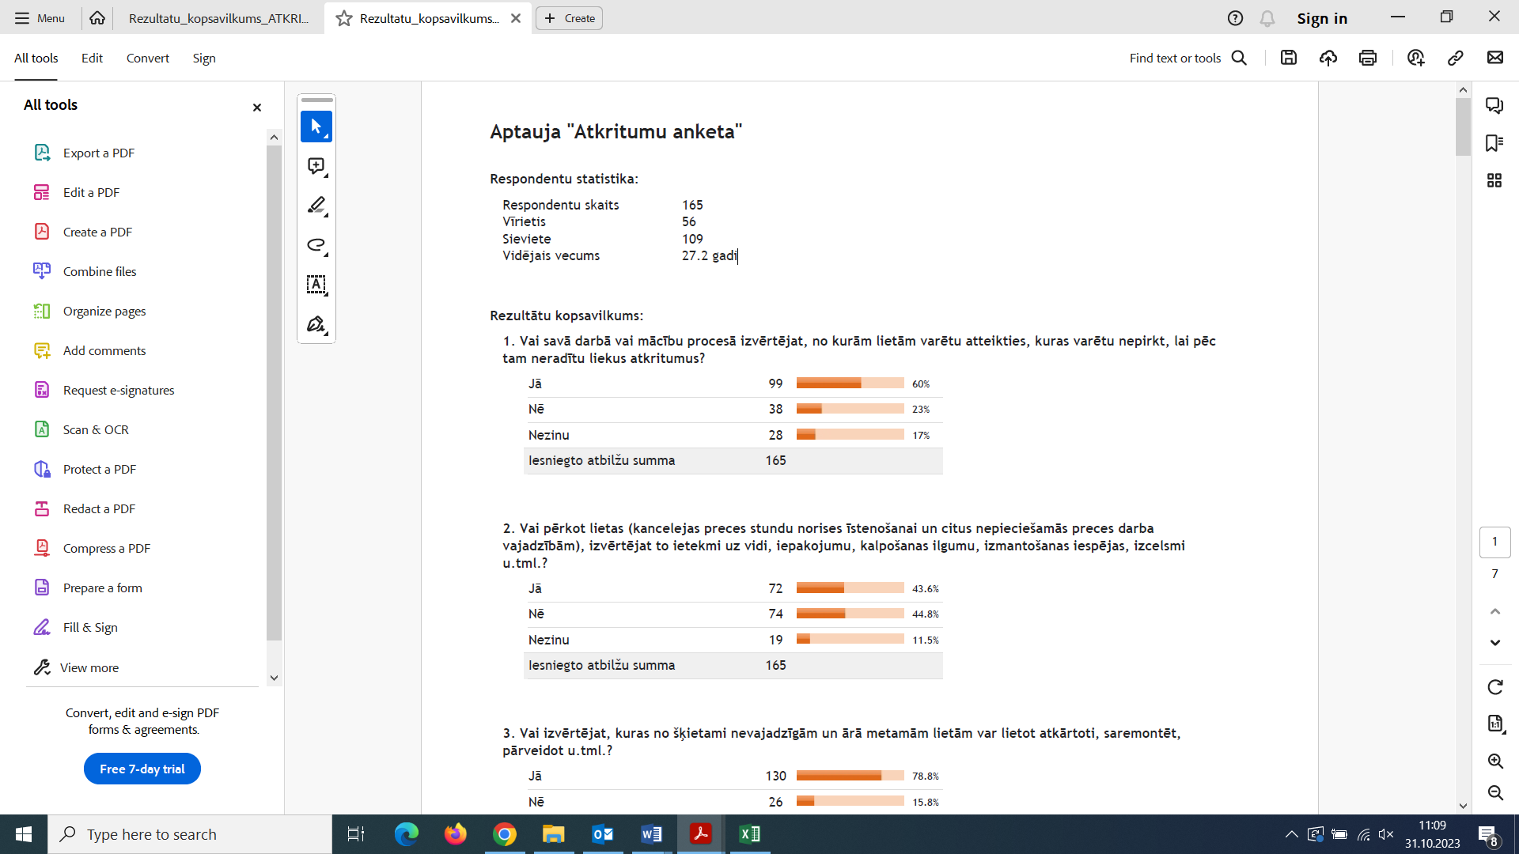

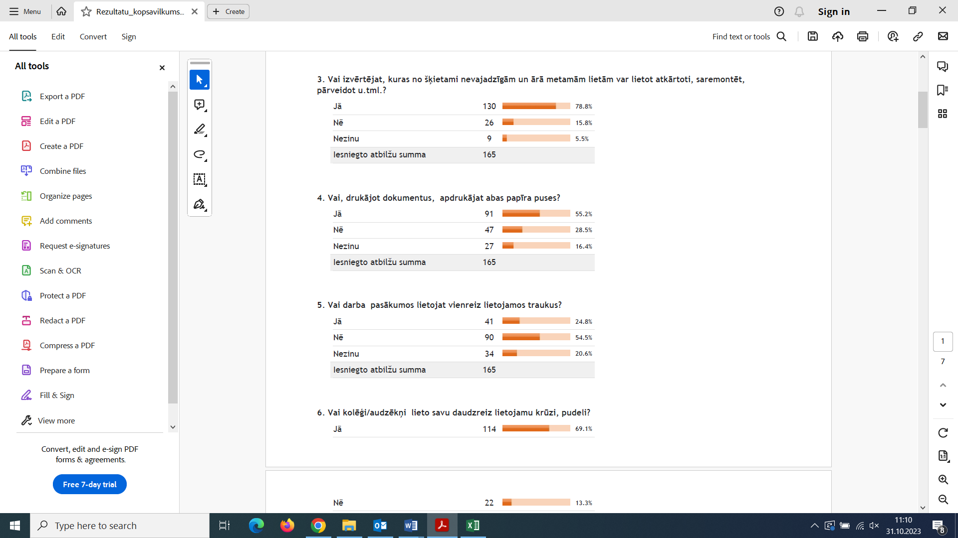

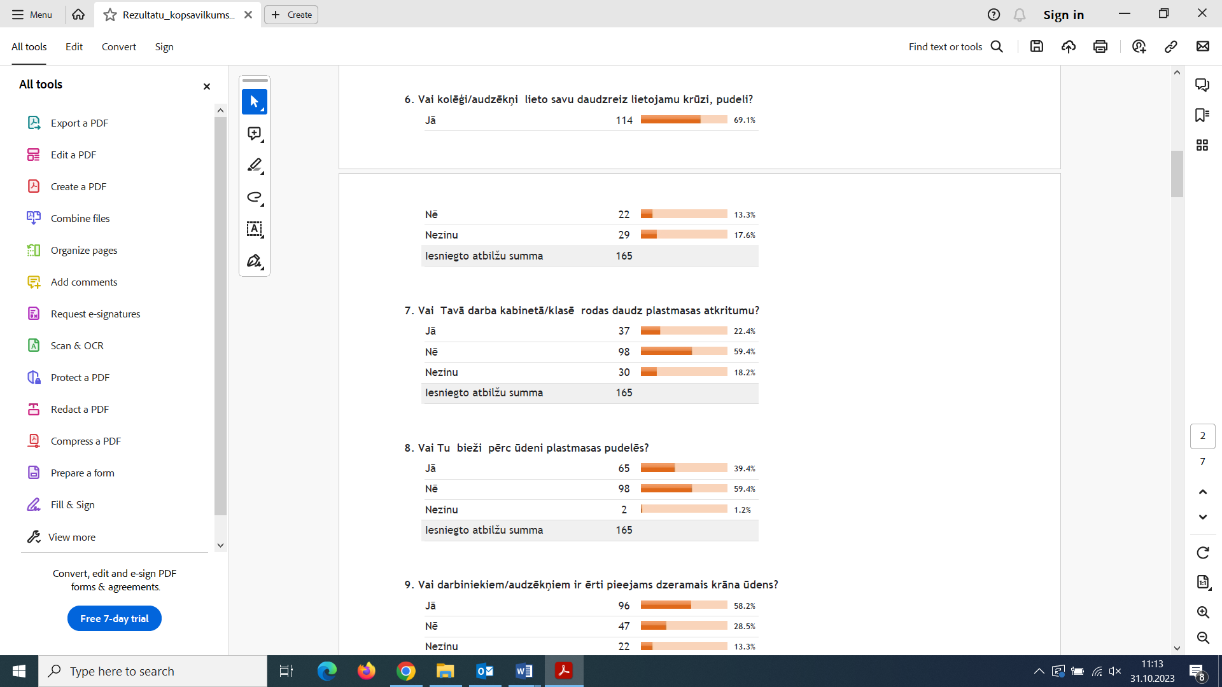

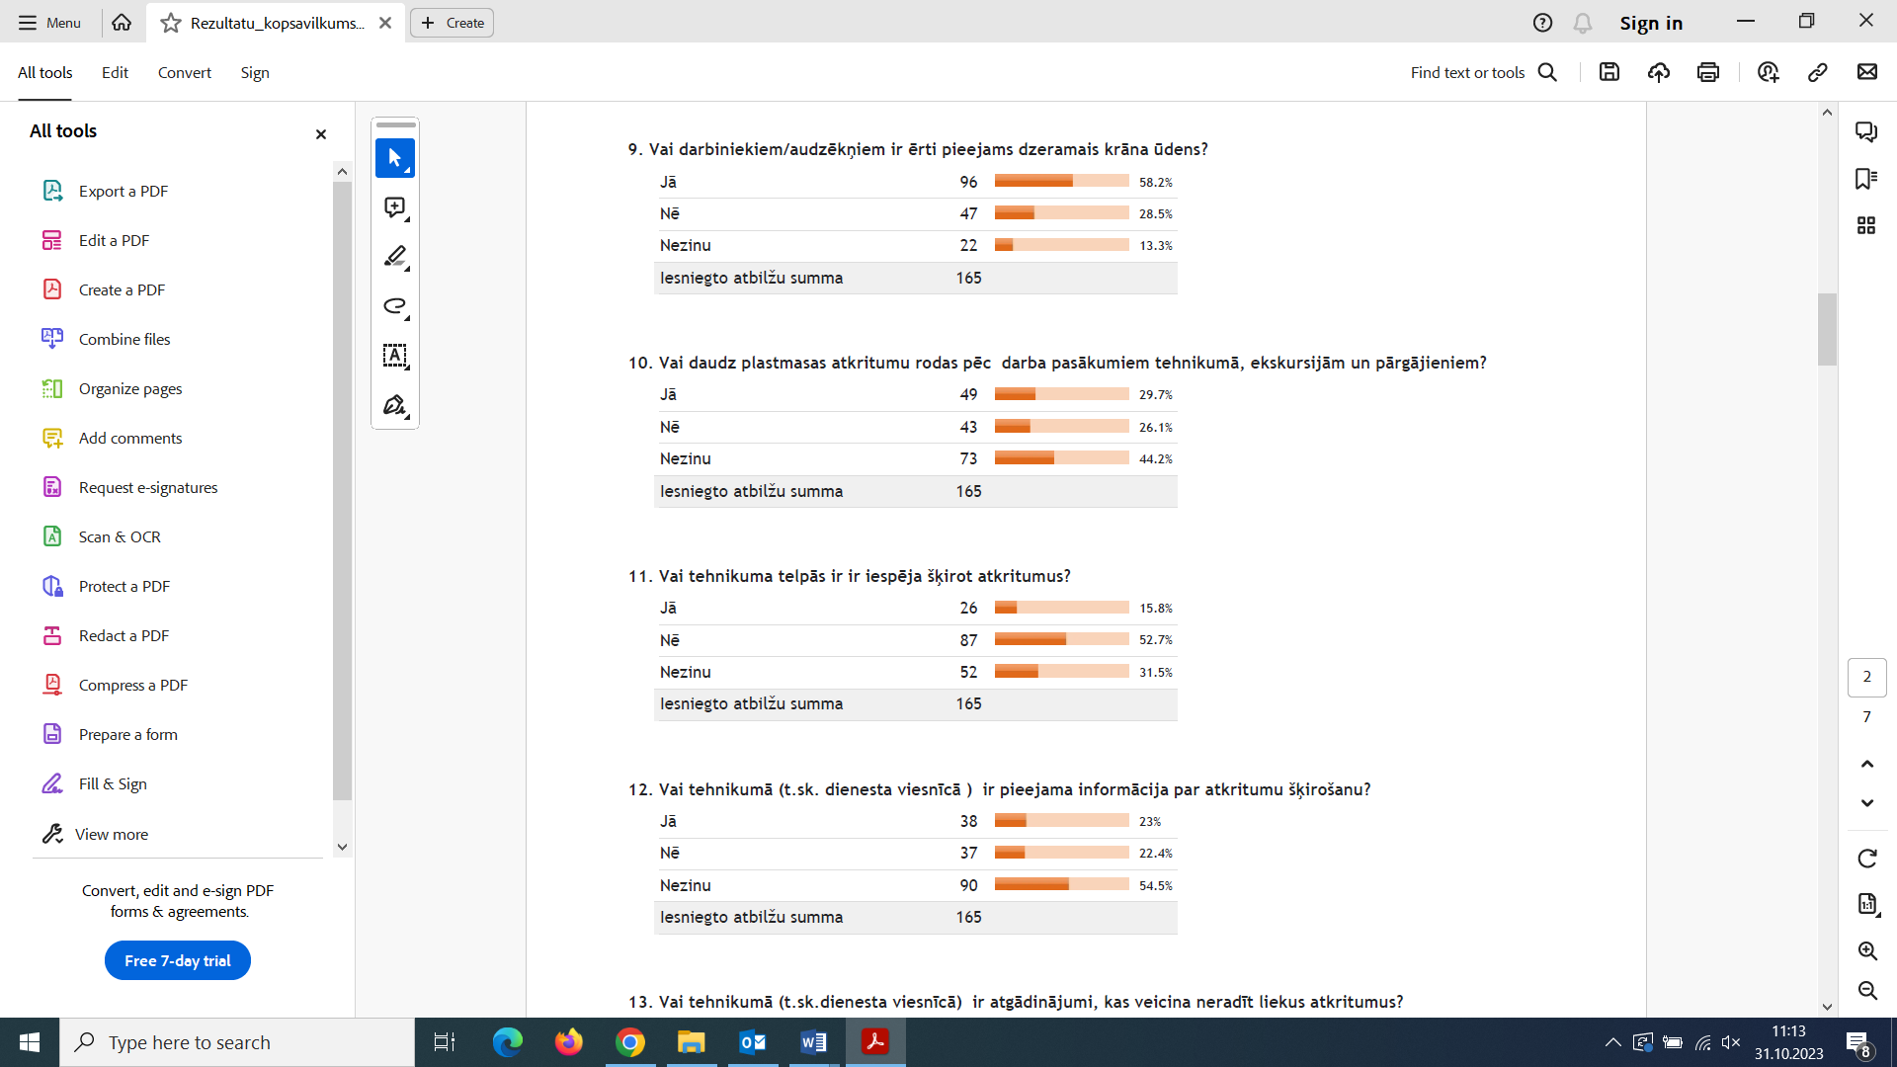

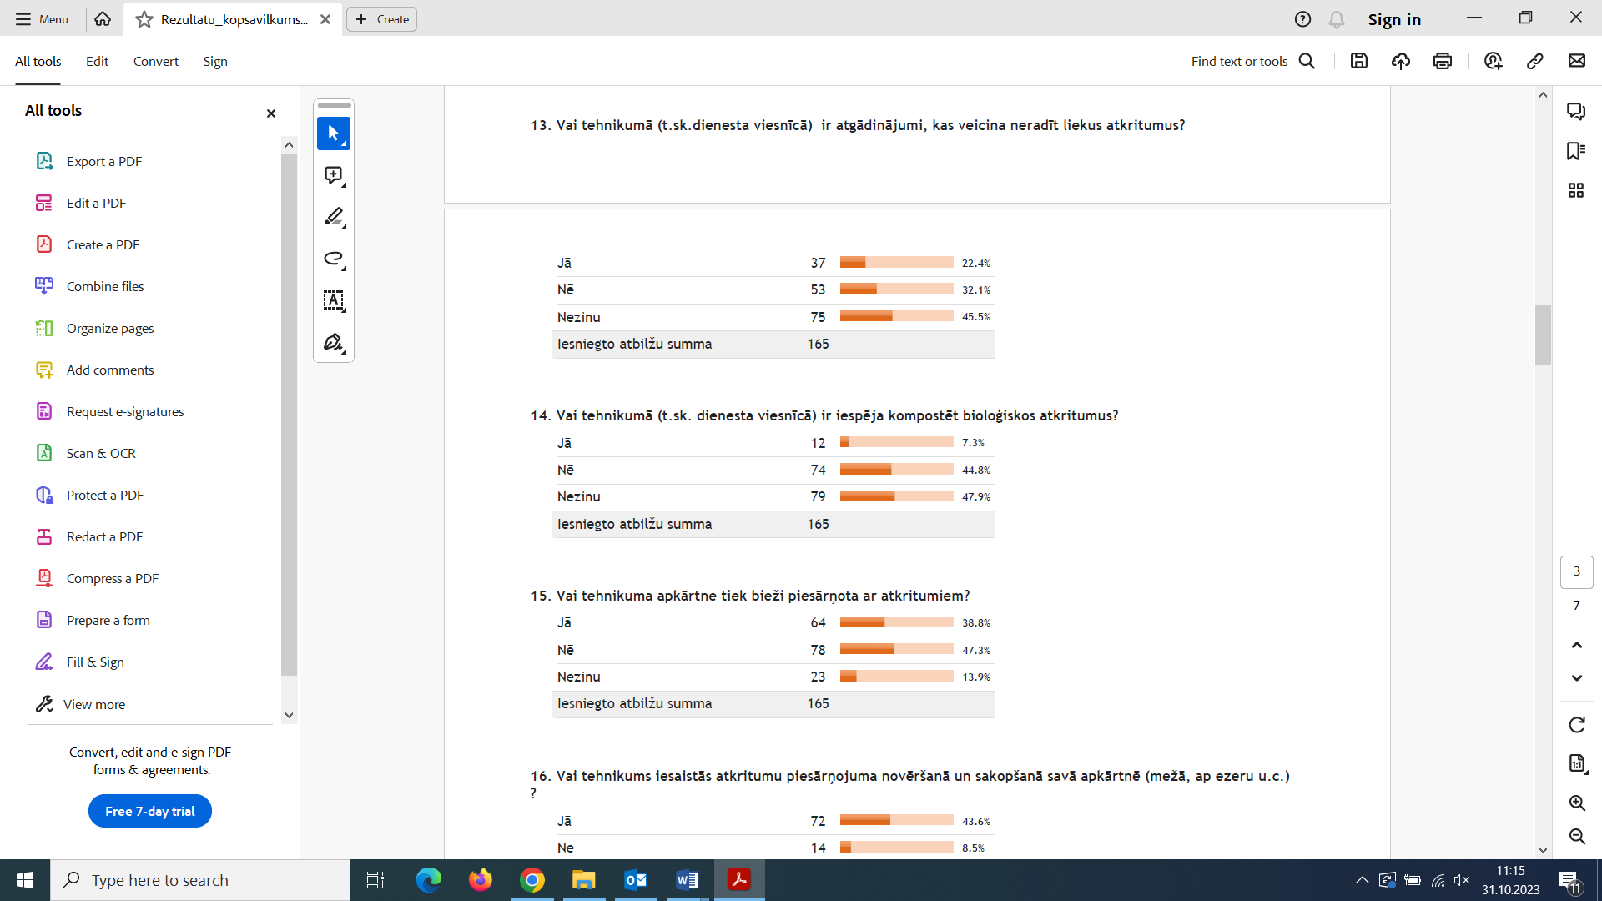

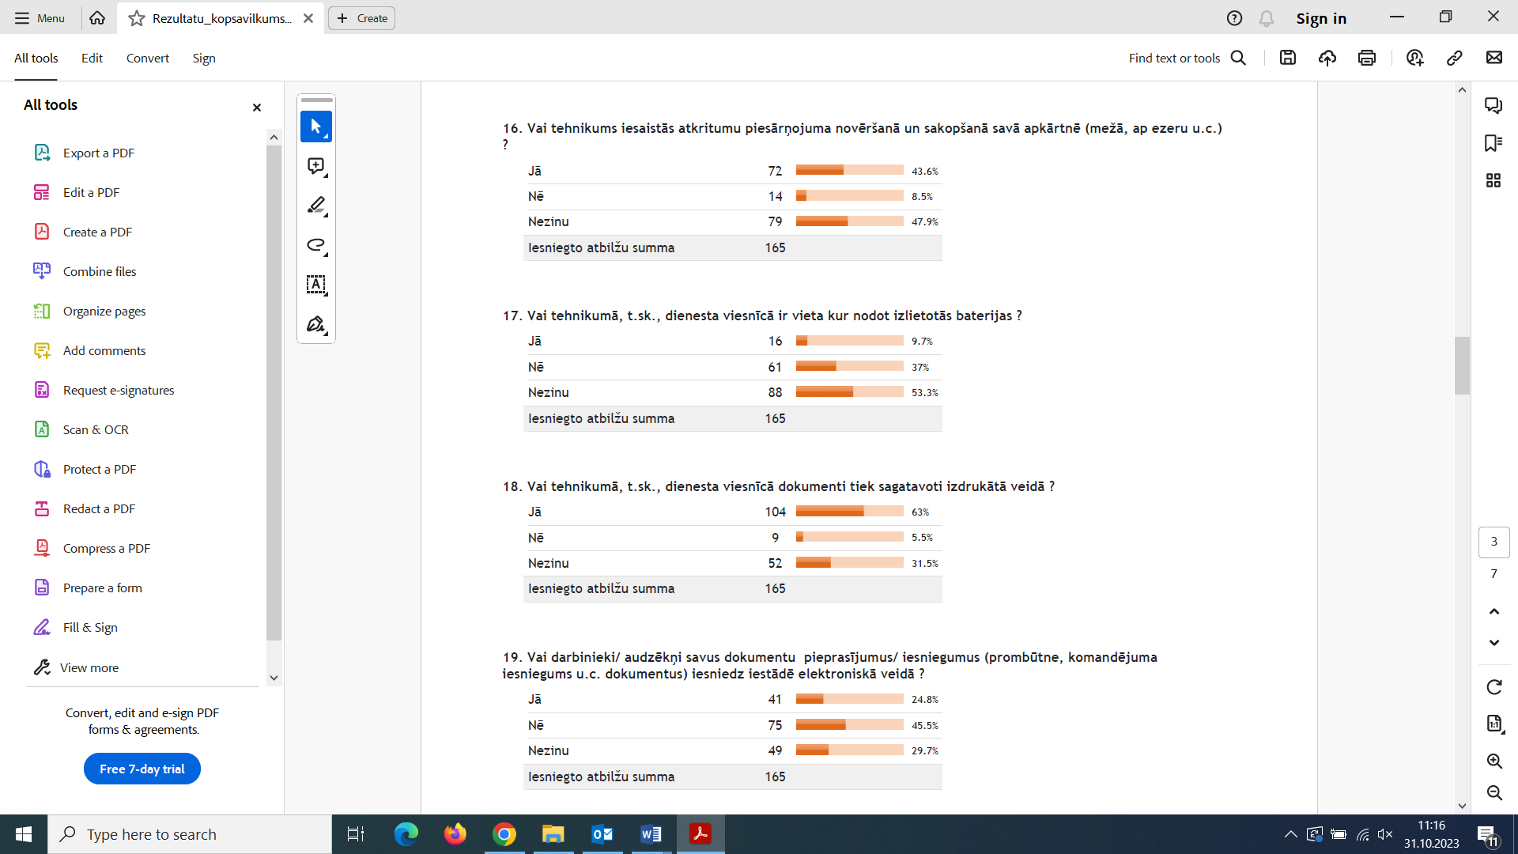

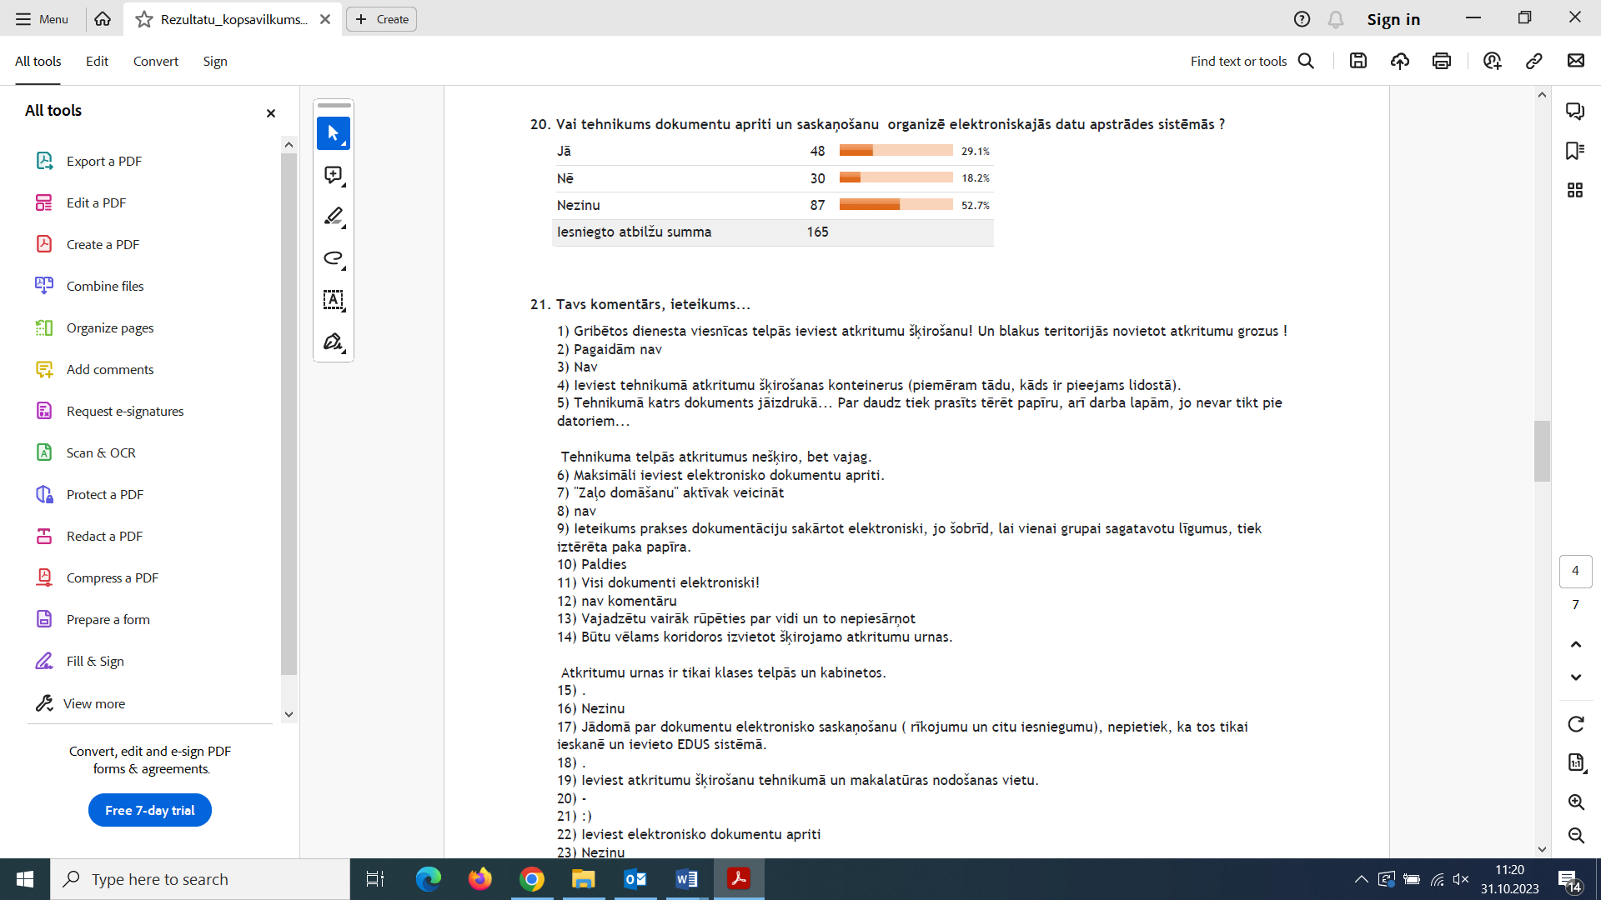

**4. Jautājumi vecākiem**

Audzēkņu paradumi tiek iegūti ģimenē, līdz ar to ir svarīgi novērtēt arī ģimenes attieksmi un viedokli par tēmu “Atkritumi”. Apkopojot vecāku atbildes, izkristalizējās:

* ikdienā radīto atkritumu apjoms;
* atkritumu šķirošanas konteineru pieejamība ģimenes dzīvesvietā;
* ģimenes atkritumu šķirošanas paradumi;
* ģimenes informētība par atkritumu šķirošanu;
* depozīta sistēmas izmantošanas regularitāte.

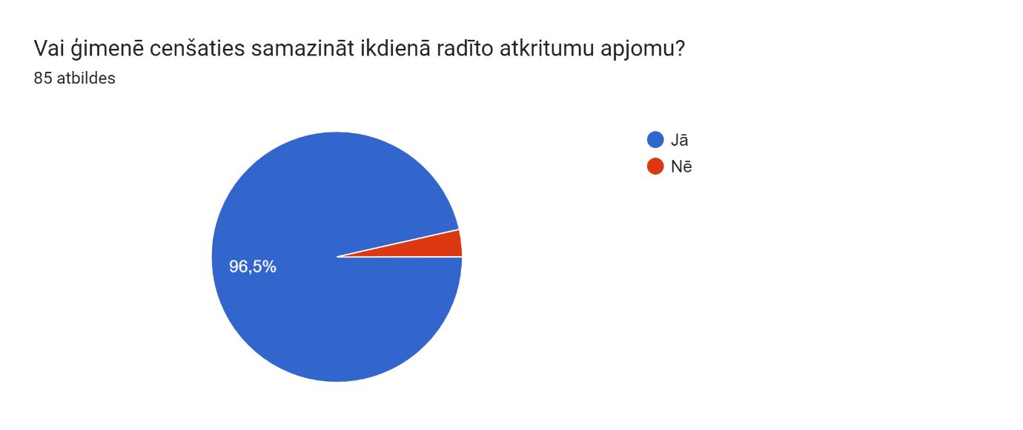

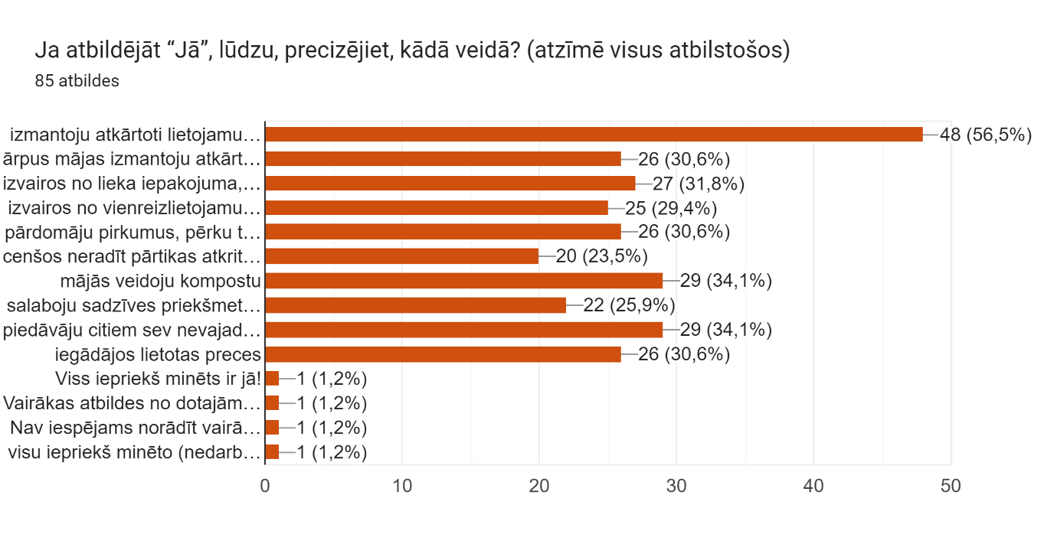

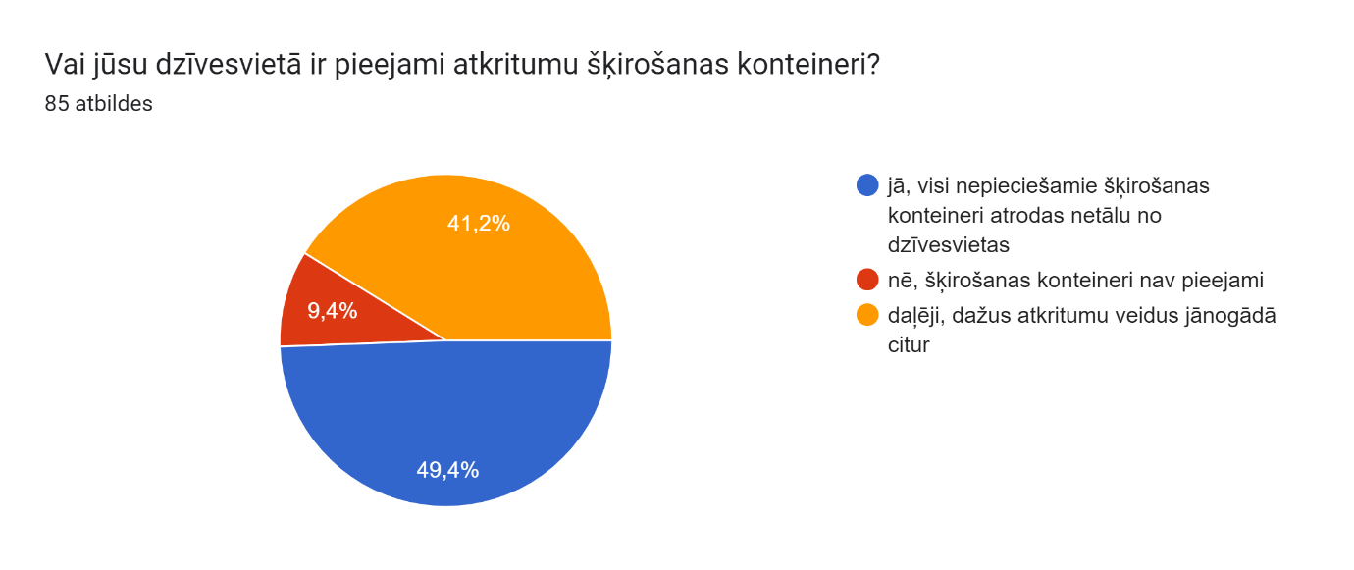

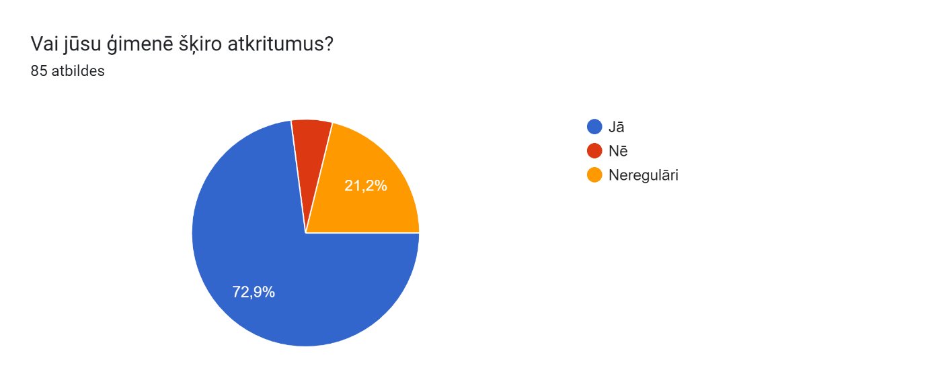

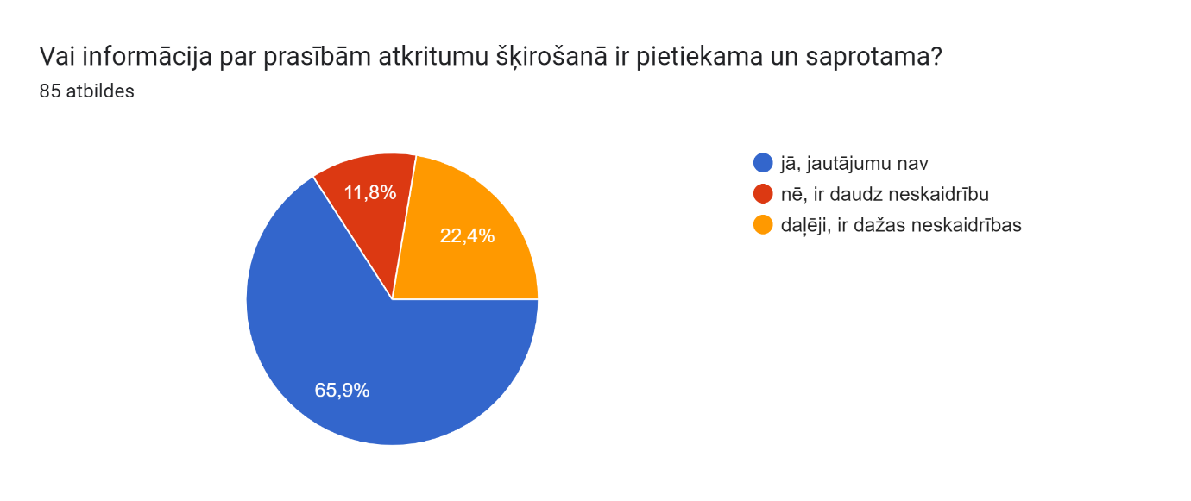

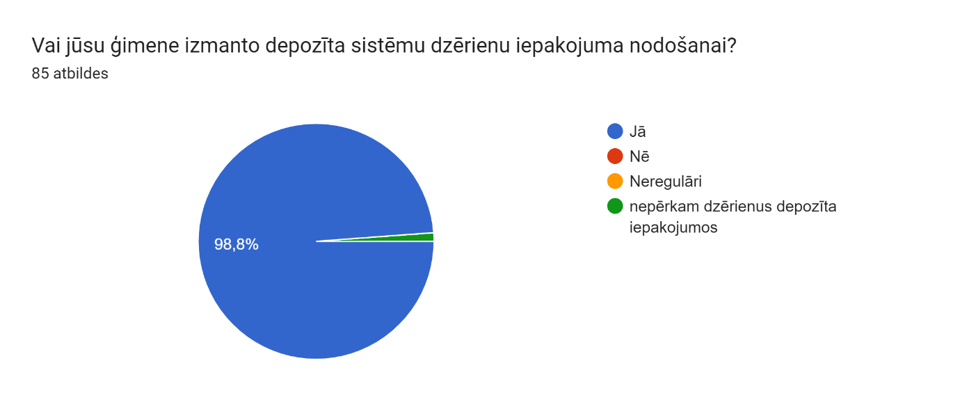

**5. Ilgtermiņa salīdzinājums**

|  |  |  |  |  |  |  |
| --- | --- | --- | --- | --- | --- | --- |
|  | **Gads** | | | | | |
| **Kas jānoskaidro** | 2022 | 2023 | 2024 |  |  |  |
| Nešķiroto sadzīves atkritumu apjoms  *(Pierakstiet mērvienību – kg vai m3)* | 1043.36 m³ | 1004.3  m³ |  |  |  |  |
| Šķiroto atkritumu apjoms  *(Pierakstiet mērvienību – kg vai m3)* | 73.92 m³ | 73.92  m³ |  |  |  |  |
| Atkritumi veidi, kas tiek šķiroti un nodoti pārstrādei *(norādiet atbilstošos burtus):*   * 1. Papīrs   2. Kartons   3. Plastmasa   4. Stikls   5. Skārdenes   6. Elektroierīces   7. Baterijas   8. Spuldzes   9. Tekstils   10. Pārtikas atlikumi | a  b  c  d  f  g  h  j | a  b  c  d  f  g  h  j |  |  |  |  |

**7. Datu izvērtējums**

|  |  |
| --- | --- |
|  | Ekopadomes viedoklis |
| *Kas pēc novērtējuma datiem jūsu tehnikumā* ***vislabāk darbojas*** *saistībā ar atkritumiem?* | Ogres tehnikumā tiek veicinātas makulatūras un bateriju vākšanas akcijas.  Ārpusē (pie dienesta viesnīcām un mācību korpusa) ir uzstādīti šķirošanas konteineri.  Dienesta viesnīcās dzīvojošie audzēkņi aktīvi izmanto depozīta sistēmu dzērienu iepakojuma nodošanai.  Lielākoties izvērtējam lietas, no kurām varētu atteikties un nepirkt, kā arī pārvērtējam lietas, pirms izmest atkritumos.  No aptaujātajiem audzēkņu vecākiem var secināt, ka ģimenēs cenšas ievērot atkritumu šķirošanas un samazināšanas principu.  2023./2024. mācību gadā Ekoskolas gada tēma bija atkritumi. Ekopadome, galvenokārt, strādāja uz to, lai izglītotu gan audzēkņus, gan darbiniekus par atkritumu šķirošanas iespējām, to nozīmi. Tāpat, tika rosināts samazināt ikdienas atkritumus kopumā. Ņemot vērā ilgtermiņa salīdzinājuma datus, ir izdevies nedaudz uzlabot, tātad, samazināt nešķiroto sadzīves atkritumu apjomu.  Ir izvietota informācija par QR kodu veidā par atkritumu šķirošanas veidiem.  Ir uzstādīti depozīta šķirošanas konteineri.  DV/mācību korpusā ir info par atkritumu šķirošanu. |
| *Kur saistībā ar atkritumiem* ***nepieciešami uzlabojumi****?* | Diezgan daudz tiek patērēts papīrs.  Jāatjauno QR kodi informācijai par atkritumu šķirošanu uz Ekostenda, jo beigušies derīguma termiņi. |
| *Ko Ekopadome* ***varētu darīt****, lai ieviestu šos uzlabojumus?*  *(Šeit jūs pierakstāt idejas* ***rīcības plānam****, citiem vārdiem, risinājumus nepieciešamajiem uzlabojumiem)* | Papildināt depozīta šķirošanas konteineru skaitu.  Atjaunot informāciju uz Ekostenda par atkritumu šķirošanu/ samazināšanu. |

# Ūdens

**1. Ievads tēmā**

Lai arī Latvijā nav vietu, kur mēs varētu izsmelt dzeramā ūdens krājumus, ir vērts ūdeni taupīt, lai samazinātu tā iegūšanai un apstrādei nepieciešamo enerģiju. Tāpat ir svarīgi izpētīt, vai tehnikuma radītie notekūdeņi nepiesārņo vidi un tiek pietiekami attīrīti, pirms ūdens atkal nonāk dabā.

Ekopadome informē par šo tēmu, aktualizējot ūdens taupīšanas iespējas. Lai veiksmīgi un efektīvi apzinātu tēmas “Ūdens” apjomu, nozīmību un attīstības iespējas, kā arī traucēkļus, ko novērst nākotnē, tika veikts Ogres tehnikuma vides, audzēkņu zināšanu, paradumu un attieksmju izvērtējums, ilgtermiņa salīdzinājums, pētījums un iegūto datu analīze, uz kā balstoties tika izstrādāts rīcības plāns.

**2. Ogres tehnikuma izvērtējums**

*1 – nepieņemami, 2 – slikti, 3 - apmierinoši, 4 – labi, 5 – lieliski* (piemēri doti pa labi un pa kreisi)

|  |  |  |  |  |  |  |  |
| --- | --- | --- | --- | --- | --- | --- | --- |
|  |  | **1** | **2** | **3** | **4** | **5** |  |
| Vai tehnikumā ir sastopami piloši krāni, ko nevar aizgriezt? | Bieži |  |  |  |  | x | Nav sastopami |
| Vai audzēkņi mēdz atstāt neaizgrieztus ūdens krānus? | Bieži |  |  |  |  | x | Gandrīz nekad |
| Vai tehnikumā ir sastopami tualetes podi, kuriem ir tehniskas problēmas, pastāvīgi tek ūdens? | Bieži |  |  |  |  | x | Nav sastopami |
| Cik tualetēs ir podi ar diviem ūdens noliešanas režīmiem? | 0–20% (no visām tualetēm) |  |  |  | x |  | 100%  (visās tualetēs) |
| Vai tehnikumā ir uzstādīti ūdens taupīšanas rīki (piemēram, aeratori, sensori)? | Nav |  |  |  | x |  | Gandrīz visur |
| Cik bieži sastopama audzēkņu izšķērdīga rīkošanās ar ūdeni? | Bieži |  |  | x |  |  | Gandrīz nekad |
| Cik tualetēs/dušās ir uzstādīti atgādinājumi par ūdens taupīšanu? | 0–20% |  |  | x |  |  | 100% |
| Vai tehnikums savāc un izmanto lietus ūdeni? | Netiek vākts | x |  |  |  |  | Vāc un izmanto |
| Vai āra augu un zālienu laistīšanai tiek izmantots neapstrādāts ūdens (piemēram, lietus vai akas ūdens)? | Izmanto krāna ūdeni |  |  | x |  |  | Vienmēr izmanto neapstrādātu ūdeni |
| Vai tehnikums izvērtē iespējamos ūdens piesārņojuma avotus (piemēram, no tīrīšanas vai augu kopšanas līdzekļiem, atkritumiem vidē, autotransporta) un novērš draudus? | Netiek izvērtēts | x |  |  |  |  | Tiek izvērtēti visi avoti un apzināti risinājumi |
| Vai notekūdeņi pirms nonākšanas dabā tiek pietiekami attīrīti? | Attīrīšana nenotiek |  |  |  |  | x | Ūdens tiek uzticami attīrīts |
| Vai tehnikums mēdz apmeklēt notekūdeņu attīrīšanas iekārtas? | Netiek apmeklētas | x |  |  |  |  | Tā ir daļa no mācību procesa |
| Cik daudz vidi piesārņojoša sāls ziemā lieto tehnikuma apkārtnē? | Daudz |  |  | x |  |  | Nemaz, izmanto citas metodes |
| Vai tehnikumā notiek izglītojošas aktivitātes par globālām ar ūdeni saistītām problēmām (plūdi, sausums, ūdens pieejamība, piesārņojums)? | Nenotiek | x |  |  |  |  | Tā ir pastāvīga daļa no mācību un ārpusstundu procesa |
| ................................................................................? *(jūsu jautājumi)* |  |  |  |  |  |  |  |

**3. Ilgtermiņa salīdzinājums**

|  |
| --- |
|  |
| **Kas jānoskaidro?** | 2022 | 2023 | 2024 |  |  |
| **Patērētā ūdens apjoms (septembrī) (m3)** | **1394** | **1456** |  |  |  |
| Dienesta viesnīca Upes pr.18, Ogre | 180 | 220 |  |  |  |
| Dienesta viesnīca Jaunatnes iela 3, Ogre | 344 | 410 |  |  |  |
| Dienesta viesnīca “Aizupes” | 498 | 480 |  |  |  |
| Mācību korpuss | 278 | 250 |  |  |  |
| Multifunkcionālā halle | 46 | 50 |  |  |  |
| Mācību angārs | 44 | 36 |  |  |  |
| Skolas ēka Meža pr.13, Ogre | 4 | 10 |  |  |  |
| **Patērētā ūdens apjoms (gadā) (m3)** | **12027** | **14051** |  |  |  |
| Dienesta viesnīca Upes pr.18, Ogre | 1632 | 1488 |  |  |  |
| Dienesta viesnīca Jaunatnes iela 3, Ogre | 2722 | 2808 |  |  |  |
| Dienesta viesnīca “Aizupes” | 4402 | 3605 |  |  |  |
| Mācību korpuss | 2495 | 1884 |  |  |  |
| Multifunkcionālā halle | 381 | 294 |  |  |  |
| Mācību angārs | 349 | 273 |  |  |  |
| Skolas ēka Meža pr.13, Ogre | 46 | 113 |  |  |  |

**4. Datu izvērtējums**

|  |  |
| --- | --- |
|  | Ekopadomes viedoklis |
| *Kas pēc novērtējuma datiem jūsu tehnikumā* ***vislabāk darbojas*** *saistībā ar ūdens izmantošanu?* | Ogres tehnikuma mācību korpuss, mācību angārs un dienesta viesnīca “Aizupes” ir modernizētas - ūdensvada un kanalizācijas sistēmas ir aprīkotas atbilstoši mūsdienu tehnoloģiskajām prasībām.  Tehnikumā izvietotas atgādnes par to, ka krāna ūdens ir dzerams un aicinājumi par lietderīgu ūdens izmantošanu. |
| *Kuros jautājumos* ***nepieciešami uzlabojumi****?* | Informācija par ūdens taupīšanu, tā ietekme uz vidi.  Informācija par to, kur ziņot, ja ievēro kādas neatbilstības normai, piemēram- tek ūdens krāns, jāiet pie dežuranta! |
| *Ko Ekopadome* ***varētu darīt****, lai ieviestu šos uzlabojumus?*  *(Šeit jūs pierakstāt idejas* ***rīcības plānam****, citiem vārdiem, risinājumus nepieciešamajiem uzlabojumiem)* | Uzstādīt ūdens taupīšanas tualetes un krānus ar sensoru vai automātiskās izslēgšanas funkcijām (Izpētīt un piedāvāt konkrētus modeļus, kas ir piemēroti skolas budžetam).  Veikt regulāras ūdens sistēmu pārbaudes un ātri novērst noplūdes, kas var izraisīt lielus ūdens zudumus.  Ieviest vienkāršu sistēmu, kur audzēkņi vai darbinieki var ziņot par pamanītām noplūdēm.  Uzstādīt lietusūdens savākšanas tvertnes.  Uzstādīt dzeramā ūdens uzpildes stacijas, lai audzēkņi varētu uzpildīt savas ūdens pudeles, tādējādi veicinot ne tikai ūdens taupīšanu, bet arī samazinot vienreizlietojamo plastmasas pudeļu izmantošanu. |

# Pārtika

**1. Ievads tēmā**

Ogres tehnikumā ir mācību bišu drava, kuras saražoto medu lieto skolas ēdnīcas vajadzībām. Lai mazinātu transporta lietošanu pārtikas piegādei, tehnikumā tiek organizēts Zaļais iepirkums, kurā viens no būtiskiem kritērijiem ir kvalitātes rādījumi un tiek piešķirti bonusa punkti vietējiem pārtikas ražotājiem. Iepirkumā tiek pievērsta uzmanība iepakojuma veidam- iepērkam 30% (pārsvarā dārzeņus) termo/ vakuuma iepakojumā. Sastādot tehnikuma ēdnīcas ēdienkarti, tiek izsvērti pagatavošanas veidi, lai maksimāli mazāk produkti tiktu pagatavoti izmantojot taukvielas un cepšanas metodi. Tā kā tehnikumā tiek apmācīti ēdināšanas speciālisti, tad ēdnīcas darbā tiek iesaistīti arī audzēkņi, kas gan dod tiem prakses pieredzi, gan samazina izmaksas.

**2. Ogres tehnikuma izvērtējums**

*1 – nepieņemami, 2 – slikti, 3 - apmierinoši, 4 – labi, 5 – lieliski* (piemēri doti pa labi un pa kreisi)

|  |  |  |  |  |  |  |  |
| --- | --- | --- | --- | --- | --- | --- | --- |
|  |  | **1** | **2** | **3** | **4** | **5** |  |
| Vai ēdināšanas iepirkumā ir bioloģiski sertificēti* produkti?  *\*Produktiem ir bioloģiskās lauksaimniecības* [*ekomarķējums*](https://ekomarkejums.lv/ekomarkejuma-zimju-gids/)*, nevis “Zaļā karotīte” vai citi simboli, kas nav ekomarķējums.* | 0–20% |  |  | x |  |  | Vairāk nekā 80% |
| Vai Ekopadomei ir iespēja piedalīties pārtikas iepirkuma sagatavošanā? | Nav | x |  |  |  |  | Vienmēr |
| Vai tehnikuma kafejnīca ņem vērā sezonalitātes aspektu ēdiena gatavošanā? | Nekad |  |  | x |  |  | Vienmēr |
| Vai tehnikumam ir dārzs, kur audzētos dārzeņus vai garšaugus ēdnīca izmanto ēdiena pagatavošanai? | Nav | x |  |  |  |  | Ir plašs dārzs |
| Ja tehnikumam ir dārzs, vai tiek veicināta lauksaimniecības šķirņu bioloģiskā daudzveidība? (Piemēram, dārzā audzē dažādu šķirņu ķirbjus, nevis tikai vienas šķirnes, tāpat darot arī ar citiem augiem.) | Audzē vienas šķirnes augus | x |  |  |  |  | Audzē dažādas šķirnes un saglabā sēklas |
| Vai un cik daudz bērni tehnikumā audzē garšaugus vai tējas? | Nemaz | x |  |  |  |  | Vairākās vietās |
| Vai un cik daudz bērni tehnikumā audzē dārzeņus? | Nemaz | x |  |  |  |  | Vairākus veidus |
| Aptuveni cik liela daļa tehnikumā sagatavotās pārtikas netiek apēsta? | > 40% |  |  |  | x |  | 0–10% |
| Vai tehnikuma ēdnīcā ir iespējams pielāgot porcijas lielumu – palūgt mazāku porciju vai papildporciju? | Nav iespējams |  |  |  |  | x | Vienmēr iespējams |
| Vai tiek apkopota informācija par ēdieniem, kas visbiežāk netiek apēsti? | Nekad | x |  |  |  |  | Regulāri |
| Vai ir pieejama informācija par ēdnīcā pagatavoto ēdienu sastāvu? | Nav pieejama |  |  |  |  | x | Brīvi pieejama |
| Cik bieži tehnikuma ēdnīcā iespējams izvēlēties sabalansētu veģetāru maltīti? | Nekad |  |  | x |  |  | Vismaz viena izvēle katru dienu |
| Kāda ir ēdienu izvēle ēdnīcā bērniem, kuri neēd gaļu un zivis? | “Salāti un kartupeļi” |  | x |  |  |  | Pilnvērtīgi ēdieni |
| Cik audzēkņiem ir viegli panākt izmaiņas ēdnīcas ēdienkartē? | Grūti |  |  | x |  |  | Ļoti viegli |
| Vai tehnikumā ir pieejami rūpnieciski ražoti našķi, piemēram, saldumi, cepumi, kas satur palmu eļļu? | Viegli pieejami |  |  |  |  | x | Nav pieejami |
| Vai pedaogu istabā pieejami [“Godīgās tirdzniecības”](https://www.zalabriviba.lv/dzivesveids/godigas-tirdzniecibas-markejumi/) (ang. “Fair trade”) marķēti produkti (kafija, cukurs u. c.)? | Nekad |  |  | x |  |  | Vienmēr |
| Vai tehnikumā notiek pasākumi, kas izglīto par pārtikas ietekmi uz vidi? | Nekad | x |  |  |  |  | Tā ir pastāvīga daļa no mācību un ārpusstundu procesa |
| Vai tehnikumā notiek pasākumi, kas popularizē apkārtnes bioloģiskos zemniekus? | Nekad | x |  |  |  |  | Vairāki gadā |
| Vai, apgūstot ēdiena gatavošanu, tiek pievērsta uzmanība videi draudzīgiem ēdieniem, piemēram, no sezonāliem, vietējiem produktiem, bez gaļas u. tml.? | Nekad |  |  | x |  |  | Vienmēr |
| .....................................................................................? *(jūsu jautājumi)* |  |  |  |  |  |  |  |
|  |  |  |  |  |  |  |  |

**3. Paradumu un attieksmju izvērtējums. Audzēkņi.**

*Šobrīd paraduma un attieksmju anketu par pārtiku aizpildījuši 79 tehnikuma audzēkņi. Anketa vēl ir aktīva un dati tiks papildināti. Bet, jau no esošajiem datiem varam secināt, ka audzēkņus ir nepieciešams vairāk informēt, iepazīstināt ar produkta sastāvu, (piem. – kas ir palmu eļļa), produkta uzturvērtību, kas ir videi “draudzīgs” produkts..*

|  |
| --- |
| *Kuri no šiem tev šķiet svarīgākie principi, kas jāievēro, lai ēstu videi draudzīgi? (iespējams atzīmēt vairākus variantus):* |
| *Vai piekrīti, ka videi draudzīga ēšana ikdienā nav dārgāka?* |
| *Vai tu ikdienā ēd produktus, kuru sastāvā ir palmu eļļa?* |
| *Vai, ēdot skolas ēdnīcā, tu apēd visu porciju?* |
| *Vai tev patīk gatavot ēst?* |
| *Vai zini produktus, kas ir videi ļoti draudzīgi – tiem ir maza ietekme uz klimata pārmaiņām un dabu, nepieciešams maz resursu (ūdens, enerģijas, zemes platības u. c.), lai tos saražotu?* |
| *Vai tu vēlētos piedalīties pasākumā, kur mācās gatavot videi draudzīgus ēdienus vai našķus?* |
|  |
| *Cik bieži mājās jūs ēdat sekojošus pārtikas produktus ? : gaļu un gaļas izstrādājumus (ieskaitot šķiņķi, bekonu, cīsiņus, speķi u.c.), dārzeņus, augļus, pusfabrikātus (saldētu picu, ātri pagatavojamo putras, zupas, mērces, buljona kubiņus un citus ātri pagatavojamos/lietošanai gatavos ēdienus)* |
| *Cik reizes nedēļā jūs brokastojat?* |
| *Cik bieži jūs apmeklējat ātrās ēdināšanas vietas?* |
| *Vai tu pats proti gatavot?* |
| *Cik cilvēku ir jūsu mājsaimniecībā (ģimenē)?* |

**4. Paradumu un attieksmju izvērtējums. Vecāki, darbinieki.**

|  |
| --- |
| *Mēs paši audzējam savu pārtiku?* |
| *Kā jūs izlemjat, ko iegādāties?* |
| *Vai jūsu ēšanas paradumi mainās atkarībā no tā, kādi ir pieejami sezonālie pārtikas produkti? Piemēram, vai pavasarī jūs ēdat redīsus un rudenī kabačus u.tml. sezonālus produktus?* |
| *Cik bieži jums nākas atkritumos izmest neizmantotu ēdienu?* |
| *Ko jūs darāt ar pārtiku, kurai beidzies derīguma termiņš?* |
|  |
| *Kādu iemeslu dēļ jums mājās nākas izmest ēdienu?* |
| *Kā jums liekas, cik lielā mērā varam ietekmēt pasaules notikumus, veicot izmaiņas jomās, par kurām par kurām anketā uzdoti jautājumi (pievēršot uzmanību pārtikas izcelsmei, ražošanai un pagatavošanas veidam, sezonalitātei utt)?* |

**5. Pētījums.**

Iztaujājot tehnikuma kafejnīcas vadītāju tika noskaidrots, ka vidēji dienā neapēstās pārtikas apjoms svārstās no 5-7 kg. Ilgtermiņa salīdzinājuma datu aprēķinam tika paņemts vidējais – 6kg. Savukārt, kafejnīcas apmeklētāju (audzēkņi/darbinieki) skaits tika iegūts saskaitot dienas laikā reģistrēto darījumu skaitu kases aparāta dienas kopsavilkumos – vidēji mēnesī 500 darījumi.

**6. Ilgtermiņa salīdzinājums**

*\*Darba lapa pārtikas atkritumu izpētei skolā:* [*https://ej.uz/partikas-atkritumi1*](https://ej.uz/partikas-atkritumi1)

|  |  |  |  |  |  |  |  |
| --- | --- | --- | --- | --- | --- | --- | --- |
|  | **Gads** | | | | | | |
| **Kas jānoskaidro** | 2022* | | 2023* | 2024* septembris |  |  | … |
| Izmestās pārtikas daudzums gadā, (kg) | 1188 kg | 1188 kg | | 1134 kg |  |  |  |
| Izmestās pārtikas daudzums gadā uz vienu audzēkni/darbinieku, (kg) | 2.38 kg | 2.38  kg | | 1,32 kg |  |  |  |
| Izmestās pārtikas daudzums vidēji dienā uz vienu audzēkni/darbinieku, (grami) | 12.1 g | 12.1  g | | 4.8 g |  |  |  |
| Bioloģiski sertificētas pārtikas īpatsvars (no kopējām ēdināšanas izmaksām, %) |  |  | |  |  |  |  |

*Izmestās pārtikas daudzums aprēķināts vidēji uz 500 audzēkņiem/darbiniekiem

**7. Datu izvērtējums**

|  |  |
| --- | --- |
|  | Ekopadomes viedoklis |
| *Kas pēc novērtējuma datiem jūsu skolā* ***vislabāk darbojas*** *saistībā ar pārtikas tēmu?* | Tehnikuma kafejnīcā sagatavotās pārtikas izmestais apjoms nav pārāk liels. Vienmēr var izvēlēties – ņemt pilnu vai pusi no porcijas. Kafejnīcā katru dienu ir pieejama ēdiena izvēle – vismaz divu veidu salāti, zupas, deserti, gaļas un piedevas.  Kafejnīcā nav iespējams iegādāties rūpnieciski ražotus našķus. |
| *Kur saistībā ar pārtiku* ***nepieciešami uzlabojumi****?* | No aptaujātajiem audzēkņiem secinām, ka ir jāuzlabo kafejnīcas pieejamība pusdienu starpbrīžos. Daudzi dodas uz tehnikumam blakus esošo veikalu, lai nopirktu pusdienas.  Ēdināšanas iepirkumā nav bioloģiski sertificēti produkti (ekomarķējums), jo tas būtiski paaugstinātu ēdiena izmaksas.  Nav plaša veģetāru ēdienu izvēle.  Nav informācijas par pārtikas ietekmi uz vidi.  Tehnikumam nav savs dārzs, kur audzēt dārzeņus vai garšaugus. |
| *Ko Ekopadome* ***varētu darīt****, lai ieviestu šos uzlabojumus?*  *(Šeit jūs pierakstāt idejas* ***rīcības plānam****, citiem vārdiem, risinājumus nepieciešamajiem uzlabojumiem)* | Informatīva lekcija par pārtikas ietekmi uz vidi.  Rosināt kafejnīcā tirgot sezonas augļus.  “Ieteikumu kaste”/anketa, rezultātus apkopot un nodot kafejnīcas vadītājai.  Ņemot vērā, ka dienesta viesnīcās dzīvo aptuveni puse no tehnikuma audzēkņiem, kuri ikdienā gatavo sev maltītes paši, - būtu lietderīgi viņus izglītot par veselīgas maltītes nozīmi savā ikdienā.    Ilgtspējīga dzīvesveida meistarklases organizēšana.  Lai Ekopadome varētu ieviest šos uzlabojumus vajadzētu runāt ar skolas vadību vai/un ar ēdnīcas vadītāju,lai censtos ieviest veģetāriešiem ,kaut dārzeņus, piemēram: Brokoli, puķkāpostu vai kaut ko tādu.  Nosūtīt jauniešiem aptauju par to ko viņi ēd/ neēd un tad izvērtēt cik cilvēki (jaunieši ) neēd kaut kādu produktus. |

# Vide un veselība

**1. Ievads tēmā**

Laikā, kad patērniecības kultūra vilina jauniešus izvēlēties videi un veselībai kaitīgus ieradumus, vides izglītības mērķis ir piedāvāt alternatīvas – aizraujošas bezmaksas, veselīgas un radošas aktivitātes, kas palīdz iepazīt dabu un ilgtspējīgu dzīvesveidu. Ekoskolai jādod iespēja apgūt nepieciešamās prasmes, lai varētu dzīvot labklājīgi, nepiesārņojot un neapdraudot vidi, kas šo labklājību nodrošina.

**2. Skolas izvērtējums**

Atzīmējiet atbilstošo līmeni katrā jautājumā pēc šāda principa:

*1 – nepieņemami, 2 – slikti, 3 - apmierinoši, 4 – labi, 5 – lieliski* (piemēri doti pa labi un pa kreisi)

|  |  |  |  |  |  |  |  |
| --- | --- | --- | --- | --- | --- | --- | --- |
|  |  | **1** | **2** | **3** | **4** | **5** |  |
| Vai skolā rudenī ir pieejami vietējie augļi no skolēnu mājām? (neattiecas uz skolas augļu programmu) | Nav pieejami | x |  |  |  |  | Vairākās klasēs |
| Vai skolā pieejams uzkodu vai karsto dzērienu automāts? | Viegli pieejams | x |  |  |  |  | Nav pieejams |
| Cik bieži pusdienās pasniedz saldinātus dzērienus? | Katru dienu | x |  |  |  |  | Nekad |
| Vai skola sadarbojas ar ēdinātāju(-iem) un iesaka uzlabojumus ēdienkartei un pārdodamiem produktiem (ja ir uzkodu automāts vai kafejnīca)? | Neiesaka | x |  |  |  |  | Iesaka un veiksmīgi sadarbojas |
| Cik liela daļa skolēnu starp stundām regulāri izvēlas pirkt ēdienu veikalā vai citur ārpus skolas? | Vairāk nekā 40% |  |  | x |  |  | 0–10% |
| Cik daudz palmu eļļu saturošu produktu (konfekšu, cepumu u. tml.) iepakojumi ikdienā redzami atkritumu grozos? | Daudz dažādi iepakojumi |  | x |  |  |  | Gandrīz nemaz |
| Vai skolā notiek ēst gatavošanas meistarklases, kur var iemācīties gatavot videi un veselībai draudzīgus našķus? | Nenotiek nekad |  | x |  |  |  | Notiek visām vecuma grupām un dzimumiem |
| Klases vakaros un svētkos ir tradīcija nest līdzi tikai videi un veselībai draudzīgas uzkodas | Nevienā klasē |  | x |  |  |  | Visās klasēs |
| Cik bieži balvās un Ziemassvētku dāvanās rūpnieciski ražoti saldumi tiek aizvietoti ar veselīgām uzkodām? | Dāvanās vienmēr ir tikai saldumi |  | x |  |  |  | Saldumi dāvanās ir reti |
| Vai skolā izmantotie tīrīšanas, dezinfekcijas līdzekļi ir videi un veselībai draudzīgi (sertificēti, ir [ekomarķējums](https://ekomarkejums.lv/ekomarkejuma-zimju-gids/))? | Tādu nav | x |  |  |  |  | Visi līdzekļi ir ekosertificēti |
| Vai skolā remontam tiek izmantoti videi draudzīgi būvmateriāli un krāsas, kā arī videi draudzīgas mēbeles (sertificētas, ir [ekomarķējums](https://ekomarkejums.lv/ekomarkejuma-zimju-gids/))? | Tam nepievērš uzmanību | x |  |  |  |  | Pārsvarā ir ekosertificēti |
| Vai skolas apkārtnē ir tīrs gaiss? | Konstatēts liels piesārņojums |  |  |  |  | x | Gaiss ir tīrs |
| Vai skolā un skolas apkārtnē ir liels troksnis? | Troksnis ir liels |  |  | x |  |  | Troksnis ir mazs |
| Kāda daļa skolēnu pavada starpbrīžus pasīvi (sēžot, lietojot telefonu u. tml.)? | Vairāk nekā puse |  | x |  |  |  | Mazāk nekā 10% |
| Vai skolā tiek veicināta aktīva izkustēšanās starpbrīžos? | Netiek veicināta |  | x |  |  |  | Tiek veicināta regulāri |
| Cik bieži tiek rīkotas fiziskās aktivitātes un sacensības brīvā dabā? | Tikai sporta stundās |  |  |  | x |  | Bieži notiek pasākumi ar uzdevumiem ārā |
| Vai skolā tiek rīkotas apzinātības, relaksācijas vai tml. aktivitātes garīgajai veselībai? | Netiek rīkotas |  |  | x |  |  | Notiek bieži visām vecumu grupām |
| Cik bieži skolā notiek nodarbības par videi draudzīgu dzīvesveidu? | Nekad |  | x |  |  |  | Reizi gadā |
| Vai skolēniem ir iespēja piedalīties skolas dārza vai apstādījumu kopšanā? | Nav šādas iespējas, bet gribētu | x |  |  |  |  | Iespēja piedalīties brīvprātīgi |
| Cik liela daļa no skolēnu izmantotajiem mācību materiāliem (burtnīcas, grāmatas) ir izgatavoti no pārstrādāta papīra? | Nekas nav pārstrādāts |  |  | x |  |  | Daļa materiālu ir pārstrādāti |

**5. Pētījums**

1. Ar dažādām metodēm (ne tikai ķērpjiem) izpētiet gaisa piesārņojuma līmeni skolas tuvumā. Apkopojiet informāciju par šāda piesārņojuma ietekmi uz veselību un pārrunājiet iespējas piesārņojumu skolas apkārtnē mazināt.

1. Lai izpētītu gaisa piesārņojuma līmeni skolas apkārtnē mēs aplūkojām: koku skujas un lapas skolas teritorijā, ķērpju daudzumu, internetā izpētīto gaisa piesārņojuma karti, kā arī aptaujājām skolēnus.

SECINĀJUMĀ- Kad aplūkojām koku lapas un skujas, to stāvoklis bija labs, uz tām lielākoties nebija nekādu savādu plankumu, krāsu vai t.ml. Ķērpju daudzums skolas apkārtnē arī bija labs, to bija diezgan sevišķi daudz aiz skolas teritorijas, kas norāda uz labu, tīru gaisa daudzumu. Internetā mēs izpētījām, ka gaisa tīrums Ogrē un tās apkārtnē ir lielākoties labs, kas apstiprina mūsu iepriekšminētos pētījumus. Taču lai uzzinātu arī skolēnu domas par gaisa tīrumu skolas apkārtnē mēs izveidojām aptauju. Šajā aptaujā skolēni gaisa tīrumu novērtēja vidēji ar 7, skalā no 1 līdz 10. No šiem rezultātiem mēs varējām uzzināt, ka gaiss Ogres tehnikuma apkārtnē ir labs, taču to uzlabot varētu vairāk pārvietojoties ar dabai draudzīgākiem līdzekļiem un vairāk šķirot atkritumus.

1. Veiciet pētījumu par skolēnu fiziskām aktivitātēm, esot skolā. Šim nolūkam varat izmantot novērojumu metodi, aptauju, fitnesa aproces vai viedtālruņus ar soļu skaitīšanas funkciju. Novērtējiet, vai skolēni starpbrīžos pietiekami daudz izkustas. Papildus varat noskaidrot, kādā veidā skolēni ierodas skolā un dodas mājup (kājām, ar velosipēdu, automašīnu vai tml.) un vai tas pozitīvi ietekmē viņu fizisko aktivitāšu līmeni.

2. Lai izpētītu skolēnu fizisko aktivitāšu līmeni mēs izveidojām aptauju, kā arī veicām novērojumus.

SECINĀJUMĀ- Aptaujā kopumā atbildēja 126 skolēni. 56 skolēni atbildēja, ka skolas laikā (Neieskaitot sporta stundas) tiem iespēja fiziski izkustēties ir neliela. 32 skolēni atbildēja, ka tiem IR iespēja fiziski izkustēties. 16 skolēni atbildēja, ka tiem iespēja fiziski izkustēties ir tikai pēcstundu aktivitātēs (pulciņos). 22 skolēni atbildēja, ka tiem nav iespēja izkustēties skolas laikā.

Novērojumā mēs redzējām, ka ir skolēni kuri pastaigājas pa skolu starpbrīžos, bet 5 minūšu starpbrīžos lielākoties tie iziet ārā no klases un apsēžas vai aprunājas ar draugiem un iet atpakaļ uz klasi, iespējams, jo nav diez ko daudz laika.

Taču, jautājumā par skolēnu ierašanos uz skolu un atpakaļ mājās, 89 skolēni atzīmēja, ka tie ierodas uz skolu un atpakaļ mājās ar kājām. 13 skolēni ar vilcienu, 19 ar automašīnu, 6 ar riteni, taču bija arī skolēni kuri pārvietojas dažādi, kā kuru reizi. Secinājumā skolēnu fiziskais līmenis ārpus sporta stundām ir viduvējs, jo starpbrīžos tie diez ko daudz neizkustās, bet ceļā uz skolu vai mājām gan.

**6. Ilgtermiņa salīdzinājums.**

|  |  |  |  |  |  |
| --- | --- | --- | --- | --- | --- |
|  |  | | | | |
| **Kas jānoskaidro** | 2020 | 2021 | 2022 | 2023 | 2024 |
| Skolēni, kuri starpbrīžos brīvo laiku pavada aktīvi, (%) |  |  |  |  | 83,3%  No 126 atbildēm |
| Skolēni, kuri zina, kas ir ekomarķējums, (%) |  |  |  |  | 50,8%  No 126 atbildēm |
| Skolēni, kuri atpazīst ekomarķējuma simbolus, (%) |  |  |  |  | 66,2%  No 77 cilvēkiem, kas zin, kas ir EM |

**7. Datu izvērtējums**

|  |  |
| --- | --- |
|  | Ekopadomes viedoklis |
| *Kas pēc novērtējuma datiem jūsu skolā* ***vislabāk******darbojas*** *saistībā ar vides un veselības tēmu?* | 50% ēd ārpus skolas iegādātu pārtiku, kas palielina skolas atkritumu daudzumu.  Lielākā daļa dodas mājās neizmantojot auto, nepiesārņo dabu.  Ekomarķējumam nepievērš uzmanību.  Ir aktivitātes ārā, kas ir labi |
| *Kuros jautājumos* ***nepieciešami uzlabojumi****?* | Sezonālo augļu pieejamība kafejnīcā |
| *Ko Ekopadome* ***varētu darīt****, lai ieviestu šos uzlabojumus?*  *(Šeit jūs pierakstāt idejas* ***rīcības plānam****, citiem vārdiem, risinājumus nepieciešamajiem uzlabojumiem)* | Veselīgu našķu meistarklases. |

# Skolas vide un apkārtne

**1. Ievads tēmā**

Viens no labākajiem veidiem, kā uzlabot skolēnu labsajūtu mācību laikā, ir pēc iespējas biežāk iziet ārpus telpām un izmantot skolas apkārtni un tuvumā esošās dabas vērtības mācībās, pasākumos un atpūtā. Skolas var mācīties no dabas, kur katra brīvā niša tiek aizpildīta ar dzīvību – tāpat arī skolas teritorijas daļas pēc iespējas vairāk jāpiepilda ar izglītojošiem, dabas un atpūtas elementiem.

**2. Skolas izvērtējums**

Atzīmējiet atbilstošo līmeni katrā jautājumā pēc šāda principa:

*1 – nepieņemami, 2 – slikti, 3 - apmierinoši, 4 – labi, 5 – lieliski* (piemēri doti pa labi un pa kreisi)

|  |  |  |  |  |  |  |  |
| --- | --- | --- | --- | --- | --- | --- | --- |
|  |  | **1** | **2** | **3** | **4** | **5** |  |
| Cik daudz augu atrodas skolas telpās? | Augu nav |  | x |  |  |  | Augi ir katrā telpā |
| Vai skolēni nodara pāri skolas augiem (tos aplaužot, bojājot)? | Daudziem augiem ir bojājumi | x |  |  |  |  | Augiem bojājumu nav |
| Vai skolas telpaugi tiek izmantoti mācību stundās? | Nekad |  | x |  |  |  | Bieži |
| Kādu daļu no skolas pagalma aizņem zālājs, koki, krūmi u. c. augi? | 0–20%,pārsvarā ir asfalts, bruģis |  |  |  |  | x | Vairāk nekā 80 % |
| Cik lielā mērā skolas teritorijas sakopšanai tiek lietots videi draudzīgs aprīkojums (tāds, kas nepatērē fosilo degvielu)? | Nemaz |  | x |  |  |  | Tikai šāds |
| Vai skolā tiek audzēti augi (garšaugi, dārzeņi, ziedaugi u. c.), ko izmantot mācībās un pasākumos? | Netiek audzēti | x |  |  |  |  | Daudz augu, bieži izmanto |
| Vai skolas pagalmā iespējams iepazīt un uzzināt vairāk par apkārtnē sastopamiem augiem un dzīvniekiem? | Nav nekādas informācijas |  | x |  |  |  | Daudz zīmīšu, citu informatīvu materiālu, stendu |
| Skolas pagalmā un apkārtnē ir daudz iespēju vadīt mācību stundas | Tas nav iespējams |  |  |  | x |  | Jebkurā mācību priekšmetā |
| Skolas pagalmā un apkārtnē tiek vadītas mācību stundas | Nekad |  |  | x |  |  | Bieži, katrā priekšmetā ir vairāk nekā viena āra nodarbība |
| Skola organizē zaļos pārgājienus, kuru laikā tiek izzinātas dabas vērtības skolas tuvākajā un tālākajā apkārtnē | Neorganizē |  |  |  |  | x | Vairākas reizes gadā katrai klasei |
| Vai skolas pagalmā ir vietas, kur apsēsties un atpūsties? | Nav |  |  |  | x |  | Pietiekami daudz |
| Vai skolas pagalmā ir vietas, kur aktīvi pavadīt laiku (piemēram, āra trenažieri, vietas, kur kāpelēt, šūpoties, spēlēt bumbu u. tml.)? | Nav |  |  |  | x |  | Daudz dažādu |
| Vai skolas teritorijā ir skulptūras, sienu gleznojumi vai citi mākslas darbi, tostarp saistībā ar kādu vides, dabas tēmu? | Nav | x |  |  |  |  | Vairāki |
| Vai skolēni ar cieņu izturas pret aprīkojumu skolas apkārtnē? | Bieži bojā |  |  | x |  |  | Nav problēmu |
| Vai kopumā skolas apkārtne veicina bērniem vēlmi pavadīt laiku ārā? | Nemaz neveicina |  | x |  |  |  | Ir daudz veicinošu elementu |
| Vai skolēniem ir iespēja izteikt ieteikumus par to, ko viņi vēlētos redzēt skolas pagalmā? | Nav iespējas, netiek uzklausīti |  |  | x |  |  | Vairākas iespējas (ieteikumu kaste, anketēšana u. c.) |
| .....................................................................................? *(jūsu jautājumi)* |  |  |  |  |  |  |  |

**5. Pētījums**

1. Veiciet pētījumu par skolēnu brīvā laika pavadīšanu ārā, skolas apkārtnē. Cik bieži un cik daudz laika skolēni pavada ārā? Kādas vecuma grupas to dara biežāk? Ko skolēni dara ārā (pastaigājas, sēž, spēlē bumbu u. c.)? Noskaidrojiet, kas motivētu skolēnus vairāk laika pavadīt ārā, skolas apkārtnē. Padomājiet, kas nepieciešams, lai ārā pavadīto laiku varētu padarīt kvalitatīvāku un videi un veselībai draudzīgāku.
2. Izpētiet dabas vērtības tuvējā apkārtnē un izstrādājiet “zaļo pārgājienu” maršrutus. Paši izstaigājiet maršrutus, veidojiet kartes un dažādu dabas objektu aprakstus. Ieteicams ar pētījuma rezultātiem iepazīstināt vietējo pašvaldību, lai popularizētu izstrādāto maršrutu plašākā sabiedrībā.

**6. Ilgtermiņa salīdzinājums.**

|  |  |  |  |  |  |  |
| --- | --- | --- | --- | --- | --- | --- |
|  | **Gads** | | | | | |
| **Kas jānoskaidro** | … | 2023 |  |  |  |  |
| Ārā vadītās mācību stundas 1. semestrī (skaits) |  | 14 |  |  |  |  |
| Ārā vadītās mācību stundas 2. semestrī (skaits) |  | 15 |  |  |  |  |

**7. Datu izvērtējums**

|  |  |
| --- | --- |
|  | Ekopadomes viedoklis |
| *Kas pēc novērtējuma datiem jūsu skolā* ***vislabāk darbojas*** *saistībā ar skolas apkārtni un tās izmantošanu?* | Skolas apkārtne tiek izmantota stundas ietvaros labos laika apstākļos un apkārtējā vide tiek izmantota praktiskos uzdevumos, kur svaigā dabā pavada laiku ar saviem vienaudžiem. |
| *Kuros jautājumos skolas vidē un apkārtnē* ***nepieciešami uzlabojumi****?* | Skolas vidē un apkārtnē ir nepieciešami daudzi uzlabojumi piemēram- Izvietot stendus priekš jauniešiem, kas ir viņiem ieinteresēti, bet izglītojoši. Izvietot vairāk galdiņus un krēslus, kas atrodas ārā, un jaunieši var ēst sevis atnestās pusdienas. Vairāk mācību stundas ārā -ieskatot ziemu, jo ziemā ir daudz citu interesantāku lietu, kuras papildina jauniešu zināšanas, kā arī jaunieši ļoti daudz uzturas pie datoriem, neizejot no mācību kabineta, kas samazina koncentrēšanos līmeni ikdienā. Vairāk izvietot augus apkārt iekšējās telpās, lai sajustu tuvās vides esamību. Izveidot vietas, kur jaunieši var aktīvi atpūsties, bez viedierīcēm (iekštelpās un ārtelpās). |
| *Ko Ekopadome* ***varētu darīt****, lai ieviestu šos uzlabojumus?*  *(Šeit jūs pierakstāt idejas* ***rīcības plānam****, citiem vārdiem, risinājumus nepieciešamajiem uzlabojumiem)* | Ekopadome varētu paplašināti izpētīt jauniešu aktiviāti starpbrīžos, lai saprastu cik kritiska situācija skolā ir ar jauniešu laika pavadīšanu brīvajā laikā un kā viedierīces ietekmē stundas.  Mācību stundas vairāk notiek ārpus skolas iekšējām telpām, praktiskā veidā, kuras papildina mūsu zināšanas svaigā gaisā un savu vienaudžu vidū. Iekštelpās tiek atvēlēta vieta, kuru jaunieši paši ir izveidojuši un pielieto brīvo laika brīžos. |

Mežs

|  |  |  |  |  |  |  |  |
| --- | --- | --- | --- | --- | --- | --- | --- |
|  |  | **1** | **2** | **3** | **4** | **5** |  |
| Vai mācību procesā tiek izmantots tuvākā apkārtnē esošs mežs? | Netiek |  |  |  | x |  | Bieži, visu gadu |
| Vai koksnes produktiem (papīram u. tml.) ir [FSC](https://wwflv.awsassets.panda.org/downloads/kas_ir_fsc.pdf) sertifikāts? | Nekur |  |  |  |  | x | Visur |
| Vai skolas mēbelēm vai interjera elementiem ir izmantota tropisko lietusmežu koksne? | Tam nepievērš uzmanību | x |  |  |  |  | Nav izmantota |
| Vai skolā tiek meklēta iespēja izmantot lietotus kokmateriālus (piemēram, atrodot jaunu pielietojumu vecajiem vai atjaunojot vecus koka izstrādājumus tā vietā, lai pirktu jaunus) | Nekad |  |  |  | x |  | Katru reizi |
| Vai skolā izvērtējat drukāšanas nepieciešamību? | Reti |  |  |  | x |  | Vienmēr |
| Cik lielā mērā skolā lieto rakstāmpapīru, kas ražots no otrreiz pārstrādātām šķiedrām? | Nemaz |  |  |  | x |  | Lieto tikai šādu |
| Cik lielā mērā skolā lieto tualetes papīru, salvetes vai papīra dvieļus, kas ražoti no otrreiz pārstrādātām šķiedrām? | Nemaz |  | x |  |  |  | Lieto tikai šādu |
| Cik daudz dabas materiālu tiek izmantots mācību procesā vai gatavojot dekorus telpām? | Gandrīz nemaz |  |  |  |  | x | Izmanto bieži un daudzveidīgi |
| Vai skola piedalās koku stādīšanas aktivitātēs? | Nepiedalās |  |  |  |  | x | Vismaz reizi gadā |
| Vai skolā notiek pasākumi, kas izglīto par pārmērīgu mežu izciršanu un tās radīto ietekmi uz vidi (piemēram, lietusmežu izciršanu palmu eļļas plantācijām vai ganībām, kailciršu ietekmi uz bioloģisko daudzveidību)? | Nekad |  |  |  |  | x | Tā ir pastāvīga daļa no mācību un ārpusstundu procesa |
| .....................................................................................? *(jūsu jautājumi)* |  |  |  |  |  |  |  |

Atzīmējiet atbilstošo līmeni katrā jautājumā pēc šāda principa:

*1 – nepieņemami, 2 – slikti, 3 - apmierinoši, 4 – labi, 5 – lieliski* (piemēri doti pa labi un pa kreisi)

**5. Pētījums**

1. Sadarbojoties ar ekspertiem, piemēram, no Pasaules dabas fonda, Latvijas dabas fonda, Latvijas Ornitoloģijas biedrības, Dabas aizsardzības pārvaldes u. c., izpētiet, vai tuvumā esošam mežam piemīt bioloģiski vērtīgām mežaudzēm raksturīgi elementi. Noskaidrojiet, kāpēc mežā bioloģiskā daudzveidība ir vajadzīga, kas to ietekmē un ko varētu darīt, lai to saglabātu. Izziņas procesā jums var noderēt šie materiāli: [ej.uz/bio-mezaudzes](https://ej.uz/bio-mezaudzes) un [ej.uz/meza-daudzveid](https://ej.uz/meza-daudzveid)
2. Izpētiet, kā meža ekosistēmu ietekmē kailcirtes, kādām pārmaiņām tiek pakļauta meža ekosistēma, kādas ir alternatīvas videi draudzīgas meža apsaimniekošanas metodes, piemēram, izlases cirtes. Atrodiet labās prakses piemērus jūsu skolas tuvumā vai vispār Latvijā. Izziņas procesā jums var noderēt: <https://lv-pdf.panda.org/virzieni/mezs/> Turpat atradīsiet arī citas idejas pētījumiem un vērtīgus materiālus.

**6. Ilgtermiņa salīdzinājums.**

|  |  |  |  |  |  |  |
| --- | --- | --- | --- | --- | --- | --- |
|  | **Gads** | | | | | |
| **Kas jānoskaidro** | … | 2023 | 2024 |  |  | … |
| Papīra* patēriņš oktobrī, (kg) |  | 57.5 | - |  |  |  |
| Papīra* patēriņš gadā, (kg) |  | 1107.5 |  |  |  |  |

* šeit domāts – kopēšanai, drukāšanai un rakstīšanai paredzētais papīrs

**7. Datu izvērtējums**

|  |  |
| --- | --- |
|  | Ekopadomes viedoklis |
| *Kas pēc novērtējuma datiem jūsu skolā* ***vislabāk darbojas*** *saistībā ar meža tēmu?* | Mūsu skolā vislabāk darbojas iniciatīvas saistībā ar meža tēmu, izmantojot **Evidi** un maksimāli samazinot papīra lietošanu. Tas ne tikai palīdz samazināt resursu patēriņu, bet arī veicina izpratni par ilgtspējīgu attieksmi pret dabu un mežiem. Skolas centieni samazināt papīra patēriņu ir lielisks piemērs, kā tehnoloģiju izmantošana var palīdzēt saglabāt mežu resursus un veicināt vides apziņu starp skolēniem. Turklāt, šāda pieeja veicina aktīvu līdzdalību ekoloģiskajās iniciatīvās un veicina ilgtspējīgas prakses ikdienā. |
| *Kuros jautājumos meža tēmā* ***nepieciešami uzlabojumi****?* | Meža tēmā nepieciešami uzlabojumi, īpaši attiecībā uz jautājumiem par atkritumu daudzumu mežā. Ir svarīgi veikt detalizētāku izpēti par to, kādi atkritumi tiek atstāti, cik daudz to ir un kā tie ietekmē bioloģisko daudzveidību un ekosistēmu kopumā. Papildu jautājumi var palīdzēt izprast atkritumu izcelsmi un veicināt izglītību par to samazināšanu un pareizu apsaimniekošanu. Tas veicinātu arī skolēnu iesaistīšanos vides aizsardzības iniciatīvās un veiktu pozitīvas izmaiņas apkārtējā vidē. |
| *Ko Ekopadome* ***varētu darīt****, lai ieviestu šos uzlabojumus?*  *(Šeit jūs pierakstāt idejas* ***rīcības plānam****, citiem vārdiem, risinājumus nepieciešamajiem uzlabojumiem)* | Organizēt seminārus un darbnīcas par atkritumu ietekmi uz meža ekosistēmām, aicinot ekspertus un vides aktīvistus.  Veikt aptaujas skolā un apkārtējā teritorijā, lai noskaidrotu, kādi atkritumi tiek atstāti mežā, un izpētīt to ietekmi uz vidi.  Rīkot regulāras atkritumu savākšanas akcijas, iesaistot skolēnus un vietējo kopienu. Šādā veidā tiks ne tikai samazināts atkritumu daudzums, bet arī veicināta aktīva līdzdalība.  Veidot partnerattiecības ar vides aizsardzības organizācijām, lai kopīgi strādātu pie atkritumu samazināšanas un bioloģiskās daudzveidības saglabāšanas projektiem.  Mudināt skolēnus veidot projektus par atkritumu samazināšanu, mežu saglabāšanu un ilgtspējīgu attieksmi, izmantojot radošus izteiksmes veidus (piemēram, plakātu konkursus, video vai stāstus).  Izstrādāt un izplatīt materiālus par atkritumu ietekmi uz mežiem un to pareizu apsaimniekošanu, izmantojot digitālās platformas un skolas kanālus.  Izveidot sistēmu, lai regulāri uzraudzītu un novērtētu uzlabojumus atkritumu samazināšanā un skolas vides iniciatīvās, tādējādi veicinot atbildību un iesaisti. |

|  |  |
| --- | --- |
| *Ko Ekopadome* ***varētu darīt****, lai ieviestu šos uzlabojumus?*  *(Šeit jūs pierakstāt idejas* ***rīcības plānam****, citiem vārdiem, risinājumus nepieciešamajiem uzlabojumiem)* | Veiks pārgājienus pa vietējo mežu ar atkritumu savākšanas iniciatīvu.  Izgatavot brīdinājuma zīmes par atkritumu nemešanu. |

# Bioloģiskā daudzveidība

**1. Ievads tēmā**

Bieži skolas apkārtnē var atrast dažādas dzīvotnes un ekosistēmas, kas var kalpot par labu pamatu cilvēku un dabas attiecību izzināšanai ārpus klases. Iepazīstināšana ar dabu var radīt jauniešiem tālāku interesi par dabas vērtībām un personisku vēlmi palīdzēt aizsargāt dabu no neapdomīgas rīcības.

**2. Skolas izvērtējums**

Atzīmējiet atbilstošo līmeni katrā jautājumā pēc šāda principa:

*1 – nepieņemami, 2 – slikti, 3 - apmierinoši, 4 – labi, 5 – lieliski* (piemēri doti pa labi un pa kreisi)

|  |  |  |  |  |  |  |  |
| --- | --- | --- | --- | --- | --- | --- | --- |
|  |  | **1** | **2** | **3** | **4** | **5** |  |
| Cik lielu daļu skolas pagalma aizņem zālāji? | 0–20% no teritorijas |  |  |  | x |  | Vairāk nekā 80% |
| Cik liela ir augu daudzveidība skolas zālājā? | Maza, viscaur dažas sugas |  |  | x |  |  | Liela, daudz dažādu augu |
| Kādu daļu no skolas teritorijas perimetra veido koki vai dzīvžogs? | 0–10% |  |  |  | x |  | Vairāk nekā 40% |
| Cik daudz koku ir skolas pagalmā? | Koku nav |  |  |  |  | x | Daudz koku, dažādas sugas |
| Vai skolas teritorijā ir puķu dobes ar vietējiem augiem, ziedoši koki vai krūmi, kas piesaista kukaiņus? | Nav |  |  |  | x |  | Daudzās vietās un dažādi augi |
| Vai skolas teritorijā ir izveidotas īpašas dzīvotnes kukaiņiem – kukaiņu viesnīca, akmeņu kaudze, zaru kaudze, reti pļauts zālājs? | Nav |  |  | x |  |  | Vairākas dažāda veida dzīvotnes |
| Cik kukaiņu sugu iespējams pamanīt skolas apkārtnē 5 minūšu pastaigas laikā (septembra sākumā)? | Kukaiņu nav |  |  |  | x |  | Vairāk nekā 10 sugas |
| Vai skolas teritorijā ir zonas, kur zālājs tiek pļauts tikai vienreiz gadā (līdzīgi pļavām)? | Nav |  |  | x |  |  | 20% no zālāja |
| Vai skolas teritorijā nezāļu un kaitēkļu apkarošanai lieto herbicīdus un pesticīdus? | Bieži |  |  |  |  | x | Nekad |
| Vai skolas teritorijā ir ierīkoti elementi putnu piesaistīšanai, piemēram, putnu būrīši, barotavas, dzirdinātavas? | Nav |  |  |  | x |  | Vairākās vietās un dažādi |
| Vai skolas teritorijā ir ierīkotas vai dabiski sastopamas mītnes citiem dzīvniekiem, piemēram, ežiem, vāverēm, abiniekiem? | Nav |  |  | x |  |  | Ir vairākas |
| Vai skolēni ar cieņu izturas pret dabas vērtībām skolas apkārtnē? | Bieži bojā, piesārņo |  |  | x |  |  | Nav problēmu |
| Cik viegli ir panākt izmaiņas skolas teritorijas apsaimniekošanā, lai skolas apkārtnē būtu lielāka bioloģiskā daudzveidība? | Grūti |  | x |  |  |  | Ļoti viegli |
| Vai skola sadarbojas ar citām organizācijām (dodas ekskursijās, piedalās konkursos, aicina lektorus u. tml.), lai izglītotu skolēnus par dabas vērtībām? | Nesadarbojas |  |  | x |  |  | Vairākas reizes gadā |
| Vai skolā notiek pasākumi, kas izglīto par bioloģisko daudzveidību (piemēram, kas tāda ir un kāpēc svarīga, kas un kāpēc samazina to, kādas ir dabas vērtības Latvijā, pasaulē un kā iesaistīties daudzveidības saglabāšanā)? | Nekad |  |  | x |  |  | Tā ir pastāvīga daļa no mācību un ārpusstundu procesa |
|  |  |  |  |  |  |  |  |
|  |  |  |  |  |  |  |  |

**3. Skolēnu zināšanu, paradumu un attieksmju izvērtējums**

|  |
| --- |
| Uzraksti, kas, tavuprāt, ir bioloģiskā daudzveidība! |
| Nosauc trīs rīcības, kas, tavuprāt, samazina augu, putnu, dzīvnieku bioloģisko daudzveidību? |
| Mini trīs veidus, kā mēs, tavuprāt, varam palīdzēt dabai un veicināt tās daudzveidību! |
| Kāpēc ir svarīgi, lai skolas pagalmā būtu liela kukaiņu un augu daudzveidība? (mini divus iemeslus) |
| Vai tu vēlētos, lai skolas pagalmā būtu lielāka dabas daudzveidība (vairāk vietējo augu, kukaiņu un putnu)?  - Jā - Nē, jau šobrīd ir pietiekami liela - Nezinu |
| Vai tev patīk pētīt augus vai vērot dzīvniekus dabā?  - Jā - Dažreiz - Nē, tas nešķiet interesanti |

**4. Jautājumi vecākiem**

Šajā aptaujā pirmie divi jautājumi ir no Eirobarometra pētījuma [“Eiropiešu attieksme pret biodaudzveidību”](https://europa.eu/eurobarometer/surveys/detail/2194), 2019.

|  |
| --- |
| Vai esat dzirdējis(-usi) terminu “bioloģiskā daudzveidība”?   * Esmu dzirdējis(-usi) un zinu, ko tas nozīmē * Esmu dzirdējis(-usi), bet nezinu, ko tas nozīmē * Neesmu dzirdējis(-usi) * Neesmu drošs(-a) |
| Cik lielā mērā, jūsuprāt, minētie faktori apdraud bioloģisko daudzveidību?  **Režģa tipa jautājums - katram faktoram jāatzīmē viens no 5 atbilžu variantiem:**   |  |  |  |  |  |  | | --- | --- | --- | --- | --- | --- | |  | **Lielā mērā** | **Diezgan daudz** | **Nedaudz** | **Nemaz** | **Nezinu** | | Nelegālās medības |  |  |  |  |  | | Invazīvās augu vai dzīvnieku sugas |  |  |  |  |  | | Piesārņojums gaisā, ūdenī vai augsnē |  |  |  |  |  | | Intensīvā lauksaimniecība, mežizstrāde vai zvejniecība |  |  |  |  |  | | Cilvēka izraisītas katastrofas (piemēram, naftas noplūdes) |  |  |  |  |  | | Dabas katastrofas (plūdi, sausums, ugunsgrēki, vētras u. c.) |  |  |  |  |  | | Dabas teritoriju pārveidošana ceļu, ūdens vai energoinfrastruktūras izbūvei |  |  |  |  |  | | Dabas teritoriju pārveidošana citam pielietojumam (piemēram, purvu un citu mitru vietu nosusināšana lauksaimniecības vai apbūves vajadzībām) |  |  |  |  |  | | Klimata pārmaiņas |  |  |  |  |  | |
| Vai, jūsuprāt, mūsu skolas apkārtnē ir sastopama liela augu, kukaiņu un putnu daudzveidība?   * Jā, noteikti * Jā, bet varētu būt lielāka * Nē, maza daudzveidība * Nezinu |
| Atzīmējiet, kurus no bioloģisko daudzveidību veicinošiem elementiem jūs vēlētos redzēt mūsu skolas apkārtnē? (iespējamas vairākas atbildes)   * Vairāk koku * Dzīvžogus * Ziedošus krūmus * Puķudobes ar vietējo sugu augiem * Nepļautas zāles laukumu (nelielu dabisku pļavu) * Kukaiņu viesnīcu * Ezīšu migas * Baļķīšu krāvumu * Akmeņu krāvumu * Putnu būrus * Putnu barotavu * Dzirdinātavu putniem * Visus iepriekš minētos |

**5. Pētījums**

1. Izmantojot materiālus no projekta [“Lielās augu medības”](http://www.videsfonds.lv/lv/liel-s-augu-med-bas) ([ej.uz/dzivotnu-kartesana](https://ej.uz/dzivotnu-kartesana)), veiciet dzīvotņu kartēšanu savas skolas pagalmā. Izdariet secinājumus par sugu daudzveidību un sastopamības biežumu.
2. Izpētiet pārtikas audzēšanas saikni ar bioloģisko daudzveidību. Kāda veida saimniekošanas metodes palielina un kāda veida metodes samazina bioloģisko daudzveidību. Izziņas procesā jums varētu noderēt nodarbības apraksts, kas atrodams šeit: [ej.uz/audze-brivi](https://ej.uz/audze-brivi)

**6.** **Ilgtermiņa salīdzinājums**

|  |  |  |  |  |  |  |
| --- | --- | --- | --- | --- | --- | --- |
|  | **Gads** | | | | | |
| **Kas jānoskaidro** | 2024* |  |  |  |  | … |
| Skolēni, kuri zina, kas ir bioloģiskā daudzveidība (%) | 74% |  |  |  |  |  |
| Skolēni, kuri var nosaukt 2 pamatotus iemeslus, kāpēc ir svarīgi, lai skolas pagalmā būtu liela kukaiņu un augu daudzveidība (%) | 54% |  |  |  |  |  |
| Skolēni, kuri var nosaukt 2 veidus, kā mēs varam palīdzēt dabai un veicināt tās daudzveidību (%) | 48% |  |  |  |  |  |

*Anketa pildīta mācību stundas laikā, piedalījās 76 dalībnieki

**7. Datu izvērtējums**

|  |  |
| --- | --- |
|  | Ekopadomes viedoklis |
| *Kas pēc novērtējuma datiem jūsu skolā* ***vislabāk******darbojas*** *saistībā ar bioloģiskās daudzveidības tēmu?* | Mūsu skola atrodas izcilā vietā, tā ir blakus mežam un arī skolas teritorijā ir pietiekoši zaļā zona, kas netiek pārlieku daudz bojāta un ir iespēja augiem, kukaiņiem vairoties un attīstīties. |
| *Kuros jautājumos* ***nepieciešami uzlabojumi****?* | Varētu izveidot papildus kukaiņu viesnīcas, ko novietot brīvajā teritorijā, kur kukaiņiem apmesties pavasarī un vasarā. |
| *Ko Ekopadome* ***varētu darīt****, lai ieviestu šos uzlabojumus?*  *(Šeit jūs pierakstāt idejas* ***rīcības plānam****, citiem vārdiem, risinājumus nepieciešamajiem uzlabojumiem)* | Ekopadomei jāsadarbojas ar skolas skolotājiem galdniecības nozarē, un mācību stundās galdnieki varētu izveidot pāris kukaiņu viesnīcas.  Vienu skolas zāliena daļu atstāt nepļautu līdz rudenim, lai būtu iespēja vairoties augu sugām un dabiski augt skolas pļavai. |

# Klimata pārmaiņas

**1. Ievads tēmā**

Mūsdienās gandrīz jebkura rīcība rada papildus CO2 – braucot ar autobusu sadedzinām degvielu, ieslēdzot klasē gaismu tiek sadedzināta gāze Rīgas TEC, bet, ēdot pusdienas, veicināmlauksaimniecības mēslojuma ražošanu, kam arī izmanto fosilos resursus. Nevaram visās jomās uzreiz ieviest tīrākas tehnoloģijas, bet mēs vienmēr varam samazināt tās rīcības, kas piesārņojumu rada lieki – varam radīt mazāk atkritumu, ēst mazāk dzīvnieku produktus un vairāk augu produktu, vairāk braukt ar velosipēdu un iet kājām, taupīt elektrību un ziemā – siltumu.

**2. Skolas izvērtējums**

Klimata ietekmju situāciju raksturo skolas izvērtējuma dati enerģijas, transporta un pārtikas tēmās.

**3. Skolēnu zināšanu, paradumu un attieksmju izvērtējums**

|  |
| --- |
| Vai tu zini, kas ir klimata pārmaiņas?  - jā - nē - neesmu pārliecināts(-a) |
| Nosauc dažus cēloņus, kas, tavuprāt, izraisa klimata pārmaiņas! |
| Nosauc 3  lietas, kas, tavuprāt, varētu notikt klimata pārmaiņu rezultātā! |
| Nosauc 3 svarīgākos ikdienas paradumus, kas var samazināt klimata pārmaiņas! |

**4. Jautājumi vecākiem**

**Svarīgi** – Klimata pārmaiņu tēmā jautājumi ir ņemti no [Eirobarometra pētījuma par iedzīvotāju atbalstu klimata pasākumiem](https://ec.europa.eu/clima/citizens/citizen-support-climate-action_lv), tādēļ lūgums tos neizmainīt, lai tie būtu salīdzināmi ar Latvijas datiem!

|  |
| --- |
| Kuru no šīm problēmām jūs uzskatāt par visas pasaules lielāko problēmu? (atzīmē 1)   * Klimata pārmaiņas * Infekcijas slimību izplatība * Nabadzība, bads un dzeramā ūdens trūkums * Ekonomiskā situācija * Demokrātijas un tiesiskuma mazināšanās * Dabas stāvokļa pasliktināšanās * Pieaugošais iedzīvotāju skaits pasaulē * Starptautiskais terorisms * Piesārņojuma izraisītas veselības problēmas * Bruņoti konflikti * Kodolieroču skaita palielināšanās |
| Kuras no pārējām minētajām jūs uzskatās par lielām problēmām? (atzīmē līdz 4 atbildēm)   * Klimata pārmaiņas * Infekcijas slimību izplatība * Nabadzība, bads un dzeramā ūdens trūkums * Ekonomiskā situācija * Demokrātijas un tiesiskuma mazināšanās * Dabas stāvokļa pasliktināšanās * Pieaugošais iedzīvotāju skaits pasaulē * Starptautiskais terorisms * Piesārņojuma izraisītas veselības problēmas * Bruņoti konflikti * Kodolieroču skaita palielināšanās |
| Vērtējot skalā no 1 līdz 10, jūsuprāt, cik nopietna problēma šobrīd ir klimata pārmaiņas?  1 2 3 4 5 6 7 8 9 10  (Nepavisam nav nopietna) (Ārkārtīgi nopietna) |
| Vai, jūsuprāt, Latvijas valdība dara pietiekami daudz, lai cīnītos ar klimata pārmaiņām?   * Pietiekami * Nepietiekami * Pārāk daudz * Nezinu |
| Vai jūs personīgi pēdējo sešu mēnešu laikā esat veicis(-kusi) kādu rīcību, lai mazinātu klimata pārmaiņas?   * Jā * Nē * Nezinu |
| Kuras no šeit minētajām darbībām, ja vispār kāda, ir attiecināma uz jums? (iespējamas vairākas atbildes)   * Jūs cenšaties samazināt savu atkritumu daudzumu un regulāri šķirojat atkritumus, lai tos varētu nodot atkārtotai pārstrādei * Jūs pēc iespējas vairāk cenšaties samazināt vienreiz lietojamo preču patēriņu, piemēram, lielveikalu piedāvātos plastikāta maisiņus, nevajadzīgu iepakojumu * Pērkot jaunu sadzīves tehniku, piemēram, veļas mašīnu, ledusskapi vai TV, svarīgs izvēles faktors ir zemāks enerģijas patēriņš * Jūs iegādājaties un lietojat uzturā vairāk bioloģiskās pārtikas * Jūs iegādājaties un lietojat uzturā mazāk gaļas * Personiskās automašīnas vietā jūs regulāri izmantojat videi draudzīgākas alternatīvas, piemēram, ejat kājām, braucat ar velosipēdu, izmantojat sabiedrisko transportu vai automašīnu koplietošanu * Pērkot pārtikas produktus, jūs ņemat vērā to oglekļa pēdu un reizēm attiecīgi pielāgojat iepirkšanos * Plānojot atvaļinājumu un citus tālākus ceļojumus, jūs ņemat vērā transporta oglekļa pēdu un reizēm attiecīgi pielāgojat savus plānus * Jūs esat aprīkojis(-usi) savu māju ar labāku siltumizolāciju, lai samazinātu enerģijas patēriņu * Jūs savā mājā esat uzstādījis(-usi) aprīkojumu, lai kontrolētu un mazinātu enerģijas patēriņu * Jūs esat pārgājis(-usi) pie cita elektroenerģijas piegādātāja, kas piedāvā lielāku daļu no atjaunojamajiem avotiem iegūtas enerģijas * Jūs savā mājā esat uzstādījis(-usi) saules paneļus * Jūs esat iegādājies(-usies) energotaupīgu māju * Jūs esat iegādājies(-usies) jaunu automašīnu, un liela nozīme tās izvēlē bija mazam degvielas patēriņam * Jūs esat iegādājies(-usies) elektrotransportlīdzekli * Cits _______________________ |
| Skatoties nākotnē, cik svarīgi, jūsuprāt, ir Latvijas valdībai uzstādīt mērķus atjaunojamās enerģijas izmantošanas palielināšanai (piemēram, vēja un saules enerģijai) līdz 2030. gadam?   * Ļoti svarīgi * Diezgan svarīgi * Nav ļoti svarīgi * Nepavisam nav svarīgi |
| Skatoties nākotnē, cik svarīgi, jūsuprāt, ir tas, ka Latvijas valdība sniedz atbalstu energoefektivitātes uzlabošanai līdz 2030. gadam (piemēram, aicinot iedzīvotājus siltināt mājokļus, uzstādīt saules paneļus vai iegādāties elektrotransportlīdzekļus)?   * Ļoti svarīgi * Diezgan svarīgi * Nav ļoti svarīgi * Nepavisam nav svarīgi |

**5. Pētījums**

1. Tāpat kā enerģijas tēmā, iesakām aprēķināt skolas radīto ietekmi uz klimata pārmaiņām, izmantojot Vides izglītības fonda CO2 kalkulatoru. Noskaidrojiet, kurās jomās ietekme ir vislielākā, un izvirziet priekšlikumus, ko varētu darīt, lai to mazinātu. Vairāk informācijas: [co2.videsfonds.lv/ka-stradat](http://co2.videsfonds.lv/ka-stradat)
2. Aprēķiniet savu ekoloģiskās pēdas nospiedumu! Ekoloģisko pēdu parasti izsaka hektāros – cik hektāru zemes un ūdens platības nepieciešams, lai saražotu kāda cilvēka aktivitātēs patērēto produkciju un absorbētu šo produktu dzīves ciklā radīto piesārņojumu. Šo pētījumu skolēniem būs ērtāk veikt kopā ar saviem vecākiem, taču skolā varat pārrunāt veidus, kā ģimenes varētu samazināt savu ekoloģiskās pēdas nospiedumu. Aprēķiniem izmantojiet vienu no tiešsaistes kalkulatoriem:
   1. [jalajalg.positium.ee](https://jalajalg.positium.ee/?lang=LV) (izsaka rezultātu hektāros)
   2. [www.pdf.lv/klimats/klimats.html](http://www.pdf.lv/klimats/klimats.html) (izsaka rezultātu tonnās CO2 gadā)

**6.** **Ilgtermiņa salīdzinājums**

Ilgtermiņa salīdzinājumam šajā tēmā iesakām izmantot CO2 informāciju, kas jau parādās pie enerģijas sadaļas.

**7. Datu izvērtējums**

|  |  |
| --- | --- |
|  | Ekopadomes viedoklis |
| *Kas pēc novērtējuma datiem jūsu skolā* ***vislabāk darbojas*** *saistībā ar klimatu?* | 1. Izglītības programmas: Skolas var ieviest mācību priekšmetus vai projektus, kas vērsti uz vides aizsardzību un klimata izmaiņām, veicinot skolēnu izpratni par šīm tēmām.  2. Ilgtspējīgas prakses: Iestādes var ieviest ilgtspējīgas prakses, piemēram, atkritumu šķirošanu, energoefektivitātes uzlabošanu un atjaunojamo enerģiju izmantošanu.  3.Skolēnu iesaiste: Skolēni var piedalīties iniciatīvās, kas veicina zaļo domāšanu, piemēram, koku stādīšanas pasākumos vai vides uzkopšanas akcijās. |
| *Kuros jautājumos* ***nepieciešami uzlabojumi****?* | Nepieciešams vairāk rosināt domāšanu par klimata pārmaiņu cēloņiem. Regulāras info kampaņas aktuālu pasākumu ietvaros. Pieslēgties skolas pasākumiem ar sadaļu par klimata pārmaiņu jautājumiem. |
| *Ko Ekopadome* ***varētu darīt****, lai ieviestu šos uzlabojumus?*  *(Šeit jūs pierakstāt idejas* ***rīcības plānam****, citiem vārdiem, risinājumus nepieciešamajiem uzlabojumiem)* | 1. Izveidot darba grupas: Apvienojot speciālistus no dažādām jomām, lai kopīgi risinātu konkrētas problēmas un attīstītu jaunas idejas.  2. Regulāri organizēt seminārus un apmācības: Nodrošinot jauniešiem iespēju paskatīties uz dabas procesiem no cita skatu punkta.  3. Veikt aptaujas un analīzes: Iegūt atgriezenisko saiti no jauniešiem un sabiedrības par izmainīto rīcību vides saudzēšanā. |

# Līdzdalība, komunikācija un mācību saturs

**1. Ievads**

Ekopadomes mērķis ir iesaistīt Ekoskolas aktivitātēs pēc iespējas vairāk cilvēku – gan skolas pedagogus un audzēkņus, gan vecākus un apkārtējo sabiedrību. Tāpat ir svarīgi, ka Ekoskolu tēmas un citi vides aizsardzības un ilgtspējīgas attīstības jautājumi tiek iekļauti visos mācību priekšmetos. Lai to varētu veiksmīgi īstenot, nepieciešams izvērtēt pašreizējo situāciju.

**2. Skolas izvērtējums**

Atzīmējiet atbilstošo līmeni katrā jautājumā pēc šāda principa:

*1 – nepieņemami, 2 – slikti, 3 - apmierinoši, 4 – labi, 5 – lieliski* (piemēri doti pa labi un pa kreisi)

|  |  |  |  |  |  |  |  |
| --- | --- | --- | --- | --- | --- | --- | --- |
|  |  | **1** | **2** | **3** | **4** | **5** |  |
| Cik daudz norāžu skolā sastopams par darbību Ekoskolu programmā? | Nav norāžu |  |  | x |  |  | Gan gaiteņos, gan klasēs |
| Cik aptuveni skolēnu zina, kas ir Ekoskolu programma un par skolas dalību tajā? | 0–20% |  |  | x |  |  | Vairāk nekā 80% |
| Cik daudz ārpus Ekopadomes esošu skolēnu ieteikumu tiek saņemts? | Nemaz |  | x |  |  |  | Vairāki ieteikumi katru gadu |
| Vai Ekoskolu logo redzams skolas mājaslapā? | Nē |  |  |  |  | x | Pirmajā lapā |
| Vai informācija par Ekoskolu programmu un/vai aktivitātēm ir viegli atrodama skolas mājaslapā? | Mājaslapā nav informācijas |  |  |  |  | x | Viegli atrodama |
| Cik no publicētajiem rakstiem medijos par jūsu skolu pieminēts, ka skola darbojas Ekoskolu programmā? | Nevienā |  |  | x |  |  | Gandrīz visos |
| Skolas sociālajos tīklos pie Ekopadomes ziņām tiek izmantots tēmturis #Ekoskolas | Netiek izmantots |  |  |  | x |  | Tiek izmantots katrā ziņā, kas saistīta ar Ekoskolu |
| Skolas mājaslapā un/vai sociālajos tīklos tiek publicēti foto no savas Ekoskolas pasākumiem un aktivitātēm | Netiek |  |  |  |  | x | Ir foto no visiem pasākumiem |
| Tiek izvērtēts, vai izvēlētā saziņas platforma ir efektīva un ļauj sasniegt lielāko daļu skolas pārstāvju (spriežot pēc sekotāju, mājaslapas apmeklētāju skaita un skolas pārstāvju informētības) | Netiek vērtēta |  |  |  | x |  | Tiek izvērtētas visas komunikācijas platformas |
| Ekoskolu programmas ietvaros tiek īstenotas vides izglītības un aizsardzības aktivitātes  – akcijas, kampaņas, izstādes u .c. aktivitātes, kurās tiek iesaistīta plašāka sabiedrība (vietējie iedzīvotāji, vecāki, visa skola). | Netiek iesaistīta plašāka sabiedrība |  | x |  |  |  | Vismaz 3–4 aktivitātes gadā, aptverot dažādu auditoriju |
| Aptuveni cik no apkārtējiem iedzīvotājiem zina, ka skola ir Ekoskola? | 0–10% |  | x |  |  |  | Vairāk nekā 40% |
| Kāda daļa vecāku atbalsta skolas dalību Ekoskolu programmā? | Vairumam nav viedokļa |  | x |  |  |  | > 90% vērtē pozitīvi |
| Vai vecāki tiek iesaistīti Ekoskolu programmas projektu norisē? | Netiek iesaistīti |  | x |  |  |  | Iesaistīti vairumā projektu |
| Vai notiek sadarbība ar citām Ekoskolām? | Nenotiek |  |  | x |  |  | Notiek regulāri ar vairākām Ekoskolām |
| Cik lielā daļā no mācību priekšmetiem regulāri ir iekļauta gada tēma/ citas Ekoskolu tēmas? | 0–20% |  |  | x |  |  | 100% |
| Vai visās klašu grupās tiek iekļauta gada tēma/ citas Ekoskolu tēmas? | 0–20% |  |  | x |  |  | 100% |
| Vai skolēni organizē konkursus, viktorīnas, olimpiādes vai citus izglītojošus pasākumus par gada tēmu/ citām Ekoskolu tēmām? | Neorganizē |  |  | x |  |  | Vairākas reizes gadā |
| Vai skolas dalība programmā tiek atzinīgi novērtēta no pašvaldības? | Pašvaldība neinteresējas | x |  |  |  |  | Pašvaldība regulāri pauž atbalstu |
| Vai skolēni un skolas pārstāvji izstrādā priekšlikumus pašvaldībai vides situācijas uzlabošanai skolā un tuvākajā apkārtnē? | Nekad | x |  |  |  |  | Bieži |
| Vai skolēni īsteno labdarības kampaņas (koncertus, tirdziņus, izstādes u. tml.), lai gūtu finansiālu vai praktisku atbalstu vides aizsardzības iniciatīvu īstenošanai? (Piemēram, Ekopadome īsteno pašceptu gardumu tirdziņu un iegūtos līdzekļus ziedo kādai vides nevalstiskai organizācijai vai izmanto saviem pasākumiem) | Nekad | x |  |  |  |  | Dažas reizes gadā |
| ..................................................................................? *(jūsu jautājumi)* |  |  |  |  |  |  |  |

**3. Datu izvērtējums**

|  |  |
| --- | --- |
|  | Ekopadomes viedoklis |
| *Kas pēc novērtējuma datiem jūsu skolā* ***vislabāk darbojas*** *saistībā ar komunikāciju un skolas, sabiedrības iesaistīšanu?* | Līdz šim jaunieši visaktīvāk ir apmeklējuši pasākumus brīvā dabā. Veidot komandas un savstarpējo komunikāciju dažādu mērķu vadītiem. |
| *Kuros jautājumos* ***nepieciešami uzlabojumi****?* | Kā sasaistīt eko jautājumus un mācību saturu ar jauniešu sasvstarpējās komunikācijas vajadzību? Kā iedzīvināt nepieciešamās tēmas jauniešu ikdienā? |
| *Ko Ekopadome* ***varētu darīt****, lai ieviestu šos uzlabojumus?*  *(Šeit jūs pierakstāt idejas* ***rīcības plānam****, citiem vārdiem, risinājumus nepieciešamajiem uzlabojumiem)* | Regulāri pasākumi brīvā dabā, uzkrājot pieredzi un meklējot labās prakses piemērus no citām skolām. |